房地产抵押估价报告
- 估价报告编号：
康正评字2023-1-0855-F01DYGJ1号

- 估价项目名称：
北京市朝阳区光华路7号（汉威大厦）部分商业、办公、地下仓储用房及朝阳区亮马桥路32号（高斓大厦）部分商业、办公用房房地产抵押价值评估

- 估价委托人：
交通银行股份有限公司北京东三环支行

- 房地产估价机构：
北京康正宏基房地产评估有限公司

- 注册房地产估价师：
吴薇（注册号：1419970001）、郑燚（注册号：1120070131）

- 估价报告出具日期：
2023年12月18日

致估价委托人函
交通银行股份有限公司北京东三环支行：
受贵公司委托，我公司对北京市朝阳区光华路7号（汉威大厦）部分商业、办公、地下仓储用房及朝阳区亮马桥路32号（高斓大厦）部分商业、办公用房房地产抵押价值进行了评估。
估价对象分为两部分：
估价对象1为北京市朝阳区光华路7号（汉威大厦）部分商业、办公、地下仓储用房房地产。根据《国有土地使用证》[京朝国用（2013出）第10606号]等54本及《房屋所有权证》[X京房权证朝字第1213434号]等54本，估价对象1权利性质为出让/商品房，不动产权利人为北京汉威大厦物业有限公司。估价对象1分摊的出让国有建设用地使用权面积（以下简称“分摊土地面积”）为4017.31平方米，建筑面积合计为42350.28平方米（其中商业用房建筑面积4510.37平方米、办公用房建筑面积35737.12平方米、地下仓储用房建筑面积2102.79平方米），估价对象1清单详见附表。
估价对象2为北京市朝阳区亮马桥路32号（高斓大厦）部分商业、办公用房房地产。根据《国有土地使用证》[京市朝港澳台国用（2002出）字第1170025号]等13本、《房屋所有权证》[京房权证市朝港澳台字第1170025号]等13本及《不动产权证书》[京（2016）朝阳区不动产权第0013614号]等4本，估价对象2权利性质为出让/商品房，不动产权利人为北京高斓大厦有限公司。估价对象2（除1212A号以外）共分摊土地面积为1815.14平方米，建筑面积合计为17731.96平方米（其中商业用房建筑面积7631.61平方米、办公用房建筑面积10100.35平方米），估价对象2清单详见附表。
估价目的：北京汉威大厦物业有限公司拟使用北京市朝阳区光华路7号（汉威大厦）部分商业、办公、地下仓储用房及朝阳区亮马桥路32号（高斓大厦）部分商业、办公用房房地产作为抵押担保物，向交通银行股份有限公司北京东三环支行办理贷款手续。交通银行股份有限公司北京东三环支行特委托北京康正宏基房地产评估有限公司对上述抵押物进行评估。本次评估为确定房地产抵押贷款额度提供参考依据而评估房地产抵押价值。
价值时点：2023年11月30日
价值类型：本次评估为房地产抵押估价，所评估的估价对象价值为抵押价值，即估价对象假定未设立法定优先受偿权下的价值减去注册房地产估价师知悉的法定优先受偿款后的价值。
根据房地产估价规范、国家现行有关标准规定和项目的具体要求，假定未设立法定优先受偿权下的价值采用的是市场价值标准。根据《房地产估价基本术语标准》，市场价值是经适当营销后，由熟悉情况、谨慎行事且不受强迫的交易双方，以公平交易方式在价值时点自愿进行交易的金额。
本次估价的估价对象假定未设立法定优先受偿权下的价值，是指在正常市场情况下，在价值时点2023年11月30日，估价对象用途为商业、办公及地下仓储，土地取得方式为出让，出让国有建设用地使用权剩余土地使用年限为估价对象1商业11年、办公及地下仓储21年、估价对象2商业10.7年、办公20.7年的房地产价值。
法定优先受偿款是指假定在价值时点实现抵押权时，已存在的依法优先于本次抵押贷款受偿的款额，包括已抵押担保的债权数额、发包人拖欠承包人的建设工程价款以及其他法定优先受偿款。
估价方法：本次评估估价对象1商业及办公用房及估价对象2采用的估价方法为比较法和收益法，估价对象1地下仓储用房采用的估价方法为成本法和收益法。
估价结果：评估专业人员根据估价的目的，按照估价的程序，采用科学的估价方法，在认真分析现有资料的基础上，结合抵押贷款的特殊要求，通过仔细测算和认真分析各种影响房地产价格的因素， 确定估价对象于价值时点的房地产评估价值，详见估价结果一览表。
估价结果一览表
表-1（估价结果汇总表）
估价方法及结果  估价对象及结果 |  | 测算结果 |  |  | 估价结果
 |  | 比较法 | 收益法 | 成本法 | 估价结果
北京市朝阳区光华路7号（汉威大厦）A103号商业用房房地产 | 总价 | 397 | 178 | —— | 331
北京市朝阳区光华路7号（汉威大厦）A103号商业用房房地产 | 单价 | 66189 | 29648 | —— | 55227
汉威大厦剩余商业用房评估总值 | 总价 | —— | —— | —— | 19942
北京市朝阳区光华路7号（汉威大厦）1001号办公用房房地产 | 总价 | 1535 | 1056 | —— | 1344
北京市朝阳区光华路7号（汉威大厦）1001号办公用房房地产 | 单价 | 49412 | 34005 | —— | 43249
汉威大厦剩余办公用房评估总值 | 总价 | —— | —— | —— | 147512
北京市朝阳区光华路7号（汉威大厦）B2号等2套仓储用房房地产 | 总价 | —— | 3466 | 3418 | 3442
北京市朝阳区光华路7号（汉威大厦）B2号等2套仓储用房房地产 | 单价 | —— | 16483 | 16255 | 16369
北京市朝阳区亮马桥路32号（高斓大厦）13层办公用房房地产 | 总价 | 7427 | 4599 | —— | 6295
北京市朝阳区亮马桥路32号（高斓大厦）13层办公用房房地产 | 单价 | 41807 | 25887 | —— | 35439
高斓大厦剩余办公用房评估总值 | 总价 | —— | —— | —— | 29586
北京市朝阳区马桥路32号（高斓大厦）1层商业用房房地产 | 总价 | 12934 | 5061 | —— | 9785
北京市朝阳区马桥路32号（高斓大厦）1层商业用房房地产 | 单价 | 53794 | 21050 | —— | 40696
高斓大厦剩余商业用房评估总值 | 总价 | —— | —— | —— | 12467
汇总评估价值 | 总价 | —— | —— | —— | 230704
单位：万元、元/平方米（币种：人民币）
备注：本次评估商业及办公用房测算中,分别采用比较法及收益法计算估价对象1（汉威大厦）A103号商业用房及1001号办公用房、估价对象2（高斓大厦）13层办公用房及1层商业用房房地产价值,再通过对建筑面积、楼层等因素的调整，求取估价对象1及估价对象2其余商业及办公用房房地产价值。

表-2（房地产抵押价值评估结果汇总表）
估价对象  项目及结果 |  | 北京市朝阳区光华路7号（汉威大厦）A103号等12套商业用房房地产 | 北京市朝阳区光华路7号（汉威大厦）3B9号等40套办公用房房地产 | 北京市朝阳区光华路7号（汉威大厦）B2号等2套地下仓储用房房地产 | 北京市朝阳区亮马桥路32号（高斓大厦）4套商业用房房地产 | 北京市朝阳区亮马桥路32号（高斓大厦）14套办公用房房地产 | 估价对象总计
1.假定未设立法定优先受偿权下的价值 | 总价 | 20273 | 148856 | 3442 | 22252 | 35881 | 230704
1.假定未设立法定优先受偿权下的价值 | 大写金额 | 贰亿零贰佰柒拾叁万元整 | 壹拾肆亿捌仟捌佰伍拾陆万元整 | 叁仟肆佰肆拾贰万元整 | 贰亿贰仟贰佰伍拾贰万元整 | 叁亿伍仟捌佰捌拾壹元整 | 贰拾叁亿零柒佰零肆万元整
1.假定未设立法定优先受偿权下的价值 | 单价 | 44948 | 41653 | 16369 | 29158 | 35525 | ——
2.注册房地产估价师知悉的法定优先受偿款 | 总额 | 0 |  |  |  |  | 0
2.注册房地产估价师知悉的法定优先受偿款 | 大写金额 | 零元整 |  |  |  |  | 零元整
（1）已抵押担保的债权数额 | 总额 | 已抵押（未扣减，详见特别提示） |  |  |  |  | 已抵押（未扣减，详见特别提示）
（2）拖欠的建设工程价款 | 总额 | 0 |  |  |  |  | 0
（3）其他法定优先受偿款 | 总额 | 0 |  |  |  |  | 0
3.抵押价值 | 总价 | 20273 | 148856 | 3442 | 22252 | 35881 | 230704
3.抵押价值 | 大写金额 | 贰亿零贰佰柒拾叁万元整 | 壹拾肆亿捌仟捌佰伍拾陆万元整 | 叁仟肆佰肆拾贰万元整 | 贰亿贰仟贰佰伍拾贰万元整 | 叁亿伍仟捌佰捌拾壹元整 | 贰拾叁亿零柒佰零肆万元整
3.抵押价值 | 单价 | 44948 | 41653 | 16369 | 29158 | 35525 | ——
单位：万元、元/平方米（币种：人民币）
表-3
（估价对象1汉威大厦分房号价值明细）
序号 | 房号 | 用途 | 建筑面积 | 分摊土地面积 | 房地产价值
 |  |  |  |  | 总 价 | 楼面单价
1 | A103 | 商业 | 60 | 5.69 | 331 | 55227
2 | A105、A106 | 商业 | 238.29 | 22.6 | 1290 | 54122
3 | A107 | 商业 | 57.27 | 5.43 | 316 | 55227
4 | A108 | 商业 | 114.92 | 10.91 | 628 | 54675
5 | A109 | 商业 | 74.16 | 7.03 | 410 | 55227
6 | B103、B107 | 商业 | 142.45 | 13.52 | 779 | 54675
7 | B105、B106 | 商业 | 238.29 | 22.6 | 1290 | 54122
8 | B108 | 商业 | 149.43 | 14.18 | 817 | 54675
9 | B109 | 商业 | 84.25 | 7.99 | 465 | 55227
10 | A201 | 商业 | 2160.11 | 204.91 | 8876 | 41089
11 | B208 | 商业 | 771.83 | 73.21 | 3274 | 42414
12 | B209 | 商业 | 419.37 | 39.78 | 1797 | 42856
小计 |  |  | 4510.37 | 427.85 | 20273 | 44948
13 | 3B9 | 办公 | 317.9 | 30.16 | 1306 | 41087
14 | 6A8 | 办公 | 661.92 | 62.79 | 2692 | 40676
15 | 8A2 | 办公 | 1494.58 | 141.78 | 5956 | 39854
16 | 8A3 | 办公 | 215.87 | 20.47 | 878 | 40676
17 | 8A5 | 办公 | 958.03 | 90.87 | 3858 | 40265
18 | 8A6 | 办公 | 60.11 | 5.7 | 242 | 40265
19 | 9A-9B | 办公 | 7327.48 | 695.08 | 27397 | 37389
20 | 1001 | 办公 | 310.67 | 29.47 | 1344 | 43249
21 | 1002 | 办公 | 204.25 | 19.37 | 875 | 42817
22 | 1003、1005、1006 | 办公 | 576.4 | 54.67 | 2468 | 42817
23 | 1007、1010、1011 | 办公 | 502.8 | 47.7 | 2153 | 42817
24 | 1009 | 办公 | 149.18 | 14.15 | 639 | 42817
25 | 1015 | 办公 | 292.15 | 27.71 | 1251 | 42817
26 | 1022 | 办公 | 253.42 | 24.04 | 1085 | 42817
27 | 1023 | 办公 | 292.66 | 27.76 | 1253 | 42817
28 | 1026 | 办公 | 153.2 | 14.53 | 656 | 42817
29 | 1027 | 办公 | 146.89 | 13.94 | 629 | 42817
30 | 12A1、12A2、12A7 | 办公 | 406.1 | 38.52 | 1756 | 43249
31 | 12A3、12A5、12A6 | 办公 | 713.33 | 67.67 | 3054 | 42817
32 | 12B1 | 办公 | 108.14 | 10.26 | 463 | 42817
33 | 12B3、12B5、12B7 | 办公 | 557.31 | 52.87 | 2386 | 42817
34 | 12B11,12B12,12B17 | 办公 | 588.85 | 55.85 | 2521 | 42817
35 | 16A1、16B3、16B5、16B6 | 办公 | 703.36 | 66.72 | 3012 | 42817
36 | 16B8A、16B9 | 办公 | 417.54 | 39.61 | 1806 | 43249
37 | 1709 | 办公 | 317.35 | 30.1 | 1373 | 43249
38 | 1719 | 办公 | 317 | 30.07 | 1371 | 43249
39 | 1720 | 办公 | 290.21 | 27.53 | 1243 | 42817
40 | 19A-19B | 办公 | 4138.59 | 392.58 | 16825 | 40654
41 | 20A1-20A6 | 办公 | 1427.91 | 135.45 | 6290 | 44049
42 | 20B1 | 办公 | 1426 | 135.27 | 6281 | 44049
43 | 21B18 | 办公 | 220.44 | 20.91 | 991 | 44957
44 | 22A-22B | 办公 | 3283.49 | 311.47 | 14165 | 43141
45 | 23B1 | 办公 | 1517.56 | 143.95 | 6685 | 44049
46 | 26A1 | 办公 | 1647.56 | 156.29 | 7257 | 44049
47 | 27A1 | 办公 | 971.78 | 92.18 | 4325 | 44503
48 | 27B1 | 办公 | 971.78 | 92.18 | 4325 | 44503
49 | 28A1 | 办公 | 932.24 | 88.44 | 4149 | 44503
50 | 29A-B | 办公 | 281.67 | 26.72 | 1266 | 44957
51 | 30A-B | 办公 | 350.79 | 33.27 | 1593 | 45411
52 | 31A-B | 办公 | 230.61 | 21.88 | 1037 | 44957
小计 |  |  | 35737.12 | 3389.98 | 148856 | 41653
53 | 餐厅、厨房、仓库（B2） | 其他 | 1949.34 | 184.92 | 3191 | 16369
54 | 仓库（B3） | 其他 | 153.45 | 14.56 | 251 | 16369
小计 |  |  | 2102.79 | 199.48 | 3442 | 16369
合计 |  |  | 42350.28 | 4017.31 | 172571 | ——
单位：平方米、万元、元/平方米（币种：人民币）
（估价对象2高斓大厦分房号价值明细）
序号 | 房号 | 用途 | 建筑面积 | 分摊土地面积 | 房地产价值 | 楼面单价
1 | 三层 | 办公 | 2099.01 | 215.3 | 7217 | 34383
2 | 520、524、526-528 | 办公 | 390.54 | 40.06 | 1397 | 35772
3 | 701-715、725-726 | 办公 | 1136.85 | 116.6 | 3948 | 34730
4 | 807-809、812-817 | 办公 | 522.15 | 53.55 | 1887 | 36148
5 | 903-909、912-915、920 | 办公 | 747.51 | 76.67 | 2702 | 36148
6 | 1105-1110、1112-1115 | 办公 | 659.19 | 67.61 | 2383 | 36148
7 | 1206-1212 | 办公 | 525.14 | 53.87 | 1898 | 36148
8 | 1212A | 办公 | 35.47 | —— | 127 | 35793
9 | 13层 | 办公 | 1776.4 | 182.21 | 6295 | 35439
10 | 15层1705 | 办公 | 83.92 | 8.61 | 306 | 36509
11 | 15层1706 | 办公 | 83.5 | 8.56 | 305 | 36509
12 | 1807-1808、1812-1816 | 办公 | 362.9 | 37.22 | 1351 | 37232
13 | 19层 | 办公 | 1677.77 | 172.09 | 6065 | 36148
小计 |  |  | 10100.35 | 1032.35 | 35881 | 35525
14 | 1-8、员工宿舍 | 商业 | 2010.68 | 206.23 | 3273 | 16278
15 | 1层 | 商业 | 2404.44 | 246.62 | 9785 | 40696
16 | 201-203、205、208-211、213、215-218、230、232-233、235-239、250、251 | 商业 | 3030.55 | 310.84 | 8633 | 28487
17 | 206、207 | 商业 | 185.94 | 19.1 | 561 | 30196
小计 |  |  | 7631.61 | 782.79 | 22252 | 29158
合计 |  |  | 17731.96 | 1815.14 | 58133 | ——
单位：平方米、万元、元/平方米（币种：人民币）
特别提示：
1.本次评估注册房地产估价师所知悉的法定优先受偿款情况说明如下：
（1）已抵押担保的债权数额：根据不动产权利人介绍及《不动产登记信息查询结果告知单》，截至价值时点，估价对象（除高斓大厦1705、1706外）均已设定抵押权，但不动产权利人未提供该抵押权的具体情况（权利人、债权数额、期限等）。由于本次评估为估价委托人的授信安排调整，故未将已抵押担保的债权数额作为法定优先受偿款予以扣减。本次评估的抵押价值未考虑上述抵押权权利价值对估价结果的影响。
（2）拖欠的建设工程价款：估价对象为现房，已完成不动产权属登记，不存在拖欠的建设工程价款；
（3）其他法定优先受偿款：根据不动产权利人介绍及评估专业人员调查，估价对象不存在其他法定优先受偿款。
综上，本次评估设定估价对象不存在注册房地产估价师知悉的法定优先受偿款。
2.本估价结果同时受本估价报告正文中“估价的假设和限制条件”限制。

顺致
商祺
北京康正宏基房地产评估有限公司
法定代表人：
二○二三年十二月十八日

附表：
估价对象清单
估价对象1——汉威大厦
序号 | 房号 | 房屋所有权证号 | 建筑面积 | 土地使用权证号 | 分摊土地面积 | 规划用途 | 楼层
1 | A103 | X京房权证朝字第1213434号 | 60 | 京朝国用(2013出)第10606号 | 5.69 | 商业 | 1
2 | A105、A106 | X京房权证朝字第1213433号 | 238.29 | 京朝国用(2013出)第10627号 | 22.6 | 商业 | 1
3 | A107 | X京房权证朝字第1213437号 | 57.27 | 京朝国用(2013出)第10559号 | 5.43 | 商业 | 1
4 | A108 | X京房权证朝字第1213439号 | 114.92 | 京朝国用(2013出)第10609号 | 10.91 | 商业 | 1
5 | A109 | X京房权证朝字第1213436号 | 74.16 | 京朝国用(2013出)第10607号 | 7.03 | 商业 | 1
6 | B103、B107 | X京房权证朝字第1213435号 | 142.45 | 京朝国用(2013出)第10637号 | 13.52 | 商业 | 1
7 | B105、B106 | X京房权证朝字第1213441号 | 238.29 | 京朝国用(2013出)第10608号 | 22.6 | 商业 | 1
8 | B108 | X京房权证朝字第1213408号 | 149.43 | 京朝国用(2013出)第10629号 | 14.18 | 商业 | 1
9 | B109 | X京房权证朝字第1213409号 | 84.25 | 京朝国用(2013出)第10633号 | 7.99 | 商业 | 1
10 | A201 | X京房权证朝字第1299947号 | 2160.11 | 京朝国用(2013出)第13403号 | 204.91 | 商业 | 2
11 | B208 | X京房权证朝字第1299950号 | 771.83 | 京朝国用(2013出)第13402号 | 73.21 | 商业 | 2
12 | B209 | X京房权证朝字第1299584号 | 419.37 | 京朝国用(2013出)第13405号 | 39.78 | 商业 | 2
小计 |  |  | 4510.37 | —— | 427.85 | —— | ——
13 | 3B9 | X京房权证朝字第1213410号 | 317.9 | 京朝国用(2013出)第10590号 | 30.16 | 办公 | 3
14 | 6A8 | X京房权证朝字第1206620号 | 661.92 | 京朝国用(2013出)第10387号 | 62.79 | 办公 | 5
15 | 8A2 | X京房权证朝字第1299549号 | 1494.58 | 京朝国用(2013出)第13113号 | 141.78 | 办公 | 7
16 | 8A3 | X京房权证朝字第1213413号 | 215.87 | 京朝国用(2013出)第10589号 | 20.47 | 办公 | 7
17 | 8A5 | X京房权证朝字第1213416号 | 958.03 | 京朝国用(2013出)第10560号 | 90.87 | 办公 | 7
18 | 8A6 | X京房权证朝字第1299575号 | 60.11 | 京朝国用(2013出)第13435号 | 5.7 | 办公 | 7
19 | 9A-9B | X京房权证朝字第1174421号 | 7327.48 | 京朝国用(2012出)第10493号 | 695.08 | 办公 | 8
20 | 1001 | X京房权证朝字第1299540号 | 310.67 | 京朝国用(2013出)第13233号 | 29.47 | 办公 | 9
21 | 1002 | X京房权证朝字第1213419号 | 204.25 | 京朝国用(2013出)第10630号 | 19.37 | 办公 | 9
22 | 1003、1005、1006 | X京房权证朝字第1299541号 | 576.4 | 京朝国用(2013出)第13229号 | 54.67 | 办公 | 9
23 | 1007、1010、1011 | X京房权证朝字第1299542号 | 502.8 | 京朝国用(2013出)第13230号 | 47.7 | 办公 | 9
24 | 1009 | X京房权证朝字第1299543号 | 149.18 | 京朝国用(2013出)第13231号 | 14.15 | 办公 | 9
25 | 1015 | X京房权证朝字第1213421号 | 292.15 | 京朝国用(2013出)第10632号 | 27.71 | 办公 | 9
26 | 1022 | X京房权证朝字第1299544号 | 253.42 | 京朝国用(2013出)第13232号 | 24.04 | 办公 | 9
27 | 1023 | X京房权证朝字第1299545号 | 292.66 | 京朝国用(2013出)第13332号 | 27.76 | 办公 | 9
28 | 1026 | X京房权证朝字第1299546号 | 153.2 | 京朝国用(2013出)第13328号 | 14.53 | 办公 | 9
29 | 1027 | X京房权证朝字第1299547号 | 146.89 | 京朝国用(2013出)第13327号 | 13.94 | 办公 | 9
30 | 12A1、12A2、12A7 | X京房权证朝字第1174413号 | 406.1 | 京朝国用(2012出)第10496号 | 38.52 | 办公 | 11
31 | 12A3、12A5、12A6 | X京房权证朝字第1299558号 | 713.33 | 京朝国用(2013出)第13352号 | 67.67 | 办公 | 11
32 | 12B1 | X京房权证朝字第1303958号 | 108.14 | 京朝国用(2014出)第00069号 | 10.26 | 办公 | 11
33 | 12B3、12B5、12B7 | X京房权证朝字第1303949号 | 557.31 | 京朝国用(2014出)第00071号 | 52.87 | 办公 | 11
34 | 12B11,12B12,12B17 | X京房权证朝字第1174400号 | 588.85 | 京朝国用(2012出)第10495号 | 55.85 | 办公 | 11
35 | 16A1、16B3、16B5、16B6 | X京房权证朝字第1303945号 | 703.36 | 京朝国用(2014出)第00065号 | 66.72 | 办公 | 13
36 | 16B8A、16B9 | X京房权证朝字第1303946号 | 417.54 | 京朝国用(2014出)第00067号 | 39.61 | 办公 | 13
37 | 1709 | X京房权证朝字第1206641号 | 317.35 | 京朝国用(2013出)第10406号 | 30.1 | 办公 | 14
38 | 1719 | X京房权证朝字第1299548号 | 317 | 京朝国用(2013出)第13350号 | 30.07 | 办公 | 14
39 | 1720 | X京房权证朝字第1299583号 | 290.21 | 京朝国用(2014出)第10009号 | 27.53 | 办公 | 14
40 | 19A-19B | X京房权证朝字第1128354号 | 4138.59 | 京朝港澳台国用(2012出)第0601476号 | 392.58 | 办公 | 16
41 | 20A1-20A6 | X京房权证朝字第1213426号 | 1427.91 | 京朝国用(2013出)第10563号 | 135.45 | 办公 | 17
42 | 20B1 | X京房权证朝字第1174427号 | 1426 | 京朝国用(2012出)第10494号 | 135.27 | 办公 | 17
43 | 21B18 | X京房权证朝字第1303950号 | 220.44 | 京朝国用(2014出)第00070号 | 20.91 | 办公 | 18
44 | 22A-22B | X京房权证朝字第1299569号 | 3283.49 | 京朝国用(2014出)第10007号 | 311.47 | 办公 | 19
45 | 23B1 | X京房权证朝字第1151547号 | 1517.56 | 京朝其国用（2012出）字第0602046号 | 143.95 | 办公 | 20
46 | 26A1 | X京房权证朝字第1213427号 | 1647.56 | 京朝国用(2013出)第10564号 | 156.29 | 办公 | 22
47 | 27A1 | X京房权证朝字第1299505号 | 971.78 | 京朝国用(2014出)第10006号 | 92.18 | 办公 | 23
48 | 27B1 | X京房权证朝字第1151551号 | 971.78 | 京朝其国用（2012出）字第0602045号 | 92.18 | 办公 | 23
49 | 28A1 | X京房权证朝字第1299509号 | 932.24 | 京朝国用(2014出)第00026号 | 88.44 | 办公 | 24
50 | 29A-B | X京房权证朝字第1213428号 | 281.67 | 京朝国用(2013出)第10666号 | 26.72 | 办公 | 24
51 | 30A-B | X京房权证朝字第1213429号 | 350.79 | 京朝国用(2013出)第10668号 | 33.27 | 办公 | 24
52 | 31A-B | X京房权证朝字第1213432号 | 230.61 | 京朝国用(2013出)第10669号 | 21.88 | 办公 | 24
小计 |  |  | 35737.12 | —— | 3389.98 | —— | ——
53 | 餐厅、厨房、仓库（B2） | X京房权证朝字第1299585号 | 1949.34 | 京朝国用(2014出)第00028号 | 184.92 | 其他 | B2
54 | 仓库（B3） | X京房权证朝字第1299571号 | 153.45 | 京朝国用(2014出)第00029号 | 14.56 | 其他 | B3
小计 |  |  | 2102.79 | —— | 199.48 | —— | ——
合计 |  |  | 42350.28 | —— | 4017.31 | —— | ——
单位：平方米
估价对象2——高斓大厦
序号 | 房号 | 房屋所有权证号 | 建筑面积 | 土地使用权证号 | 分摊土地面积 | 规划用途 | 实际楼层
1 | 三层 | 京房权证市朝港澳台字第1170025号 | 2099.01 | 京市朝港澳台国用（2002出）字第1170025号 | 215.3 | 办公 | 3
2 | 520、524、526-528 | 京房权证市朝港澳台字第1170042号 | 390.54 | 京市朝港澳台国用（2002出）字第1170042号 | 40.06 | 办公 | 4
3 | 701-715、725-726 | 京房权证市朝港澳台字第1170043号 | 1136.85 | 京市朝港澳台国用（2002出）字第1170043号 | 116.6 | 办公 | 6
4 | 807-809、812-817 | 京房权证市朝港澳台字第1170044号 | 522.15 | 京市朝港澳台国用（2002出）字第1170044号 | 53.55 | 办公 | 7
5 | 903-909、912-915、920 | 京房权证市朝港澳台字第1170034号 | 747.51 | 京市朝港澳台国用（2002出）字第1170034号 | 76.67 | 办公 | 8
6 | 1105-1110、1112-1115 | 京房权证市朝港澳台字第1170045号 | 659.19 | 京市朝港澳台国用（2002出）字第1170045号 | 67.61 | 办公 | 10
7 | 1206-1212 | 京房权证市朝港澳台字第1170046号 | 525.14 | 京市朝港澳台国用（2002出）字第1170046号 | 53.87 | 办公 | 11
8 | 1212A | 京（2016）朝阳区不动产权第0013614号 | 35.47 | —— | —— | 办公 | 11
9 | 13层 | 京房权证市朝港澳台字第1170082号 | 1776.4 | 京市朝港澳台国用（2004出）字第1170082号 | 182.21 | 办公 | 12
10 | 15层1705 | 京（2016）朝阳区不动产权第0076199号 | 83.92 | —— | 8.61 | 办公 | 15
11 | 15层1706 | 京（2016）朝阳区不动产权第0076196号 | 83.5 | —— | 8.56 | 办公 | 15
12 | 1807-1808、1812-1816 | 京房权证市朝港澳台字第1170048号 | 362.9 | 市朝港澳台国用（2002出）字第1170048号 | 37.22 | 办公 | 16
13 | 19层 | 京房权证市朝港澳台字第1170083号 | 1677.77 | 京市朝港澳台国用（2004出）字第1170083号 | 172.09 | 办公 | 17
小计 |  |  | 10100.35 | —— | 1032.35 | —— | ——
14 | 1-8、员工宿舍 | 京房权证市朝港澳台字第1170049号 | 2010.68 | 京市朝港澳台国用（2002出）字第1170049号 | 206.23 | 商业 | B1
15 | 1层 | X京房权证朝字第776088号 | 2404.44 | 京市朝港澳台国用（2002出）字第1170041号 | 246.62 | 商业 | 1
16 | 201-203、205、208-211、213、215-218、230、232-233、235-239、250、251 | 京房权证市朝港澳台字第1170061号 | 3030.55 | 京市朝港澳台国用（2003出）字第1170061号 | 310.84 | 商业 | 2
17 | 206、207 | 京（2016）朝阳区不动产权第0174042号 | 185.94 | —— | 19.1 | 商业 | 2
小计 |  |  | 7631.61 | —— | 782.79 | —— | ——
合计 |  |  | 17731.96 | —— | 1815.14 | —— | ——
单位：平方米

目 录
估价师声明 13
估价假设和限制条件 14
估价结果报告 18
一、估价委托人 18
二、房地产估价机构 18
三、估价目的 18
四、估价对象 19
五、影响房地产价格因素分析 25
（一）估价对象描述与分析 25
（二）市场背景描述与分析 30
六、价值时点 44
七、价值类型 45
八、估价原则 45
九、估价依据 47
十、最高最佳利用分析 51
十一、估价方法 52
十二、估价结果 54
十三、参与本次估价工作的评估专业人员 57
十四、实地查勘期 57
十五、估价作业期 57
变现能力分析与风险提示 57
一、变现能力分析 58
二、风险提示 59
附 件 61
- 《同意评估函》
- 《同意抵押证明》
- 估价对象所在位置示意图
- 估价对象实地查勘情况和相关照片
- 《国有土地使用证》[京朝国用（2013出）第10606号]等54本复印件
- 《房屋所有权证》[X京房权证朝字第1213434号]等54本复印件
- 《国有土地使用证》[京市朝港澳台国用（2002出）字第1170025号]等13本复印件
- 《房屋所有权证》[京房权证市朝港澳台字第1170025号]等13本复印件
- 《不动产权证书》[京（2016）朝阳区不动产权第0013614号]等4本复印件
- 《关于抵押房地产是否存在法定优先受偿权利等情况的书面查询和调查记录》
- 《建成年代证明》
- 《地址证明函》
- 《汉威大厦租赁明细表》
- 《高斓大厦租赁明细表》
- 不动产权利人《营业执照（副本）》复印件
- 房地产估价机构《营业执照（副本）》复印件
- 房地产估价机构估价资质证书复印件
- 评估专业人员执业证书复印件

估价师声明

注册房地产估价师郑重声明：

（一）注册房地产估价师在本估价报告中对事实的说明是真实的和准确的，没有虚假记载、误导性陈述和重大遗漏。

（二）本估价报告中的分析、意见和结论是注册房地产估价师独立、客观、公正的专业分析、意见和结论，但受到本估价报告中已说明的估价假设和限制条件的限制。

（三）注册房地产估价师与估价报告中的估价对象没有现实或潜在的利益，与估价委托人及估价利害关系人没有利害关系，也对本估价报告中的估价对象、估价委托人及估价利害关系人没有偏见。

（四）注册房地产估价师依照中华人民共和国国家标准《房地产估价规范》及《房地产估价基本术语标准》，由中华人民共和国建设部、中国人民银行、中国银行业监督管理委员会联合颁布的《房地产抵押估价指导意见》，以及相关房地产估价专项标准进行估价工作，撰写本估价报告。

估价假设和限制条件

（一）本次估价的一般假设
- 在价值时点的房地产市场为公开、平等、自愿的交易市场。
- 本估价报告的估价结果是以正常条件下的公开市场价值为基础，并遵循谨慎原则评估出的价值。正常条件下的公开市场价值是指房地产交易需要买卖双方在了解足够的市场信息，拥有足够的谈判时间，经过谨慎的考虑和对房地产市场进行合理预期，并具体考虑买卖双方的偏好等条件下方能实现。对于房地产市场的波动及快速变现等特殊交易因素可能导致房地产价格有较大幅度的变化，本估价报告未考虑这种变化对估价对象市场价值产生的影响。
- 估价对象的出让国有建设用地使用权和建筑物所有权均为合法方式取得，并支付相关税费，估价对象能够正常上市交易。
- 评估专业人员已对不动产权利人所提供的、本估价报告所依据的估价对象的权属以及其他相关资料进行了检查，并通过北京市不动产登记信息网上查询获取估价对象《不动产登记信息查询结果告知单》，对其不动产登记信息进行了核对，无理由怀疑其合法性、真实性、准确性和完整性。本次评估设定不动产权利人提供的资料合法、属实，并且提供了与本次评估有关的所有资料，没有保留及隐瞒。
- 评估专业人员对估价对象及其周边环境进行了一般性查勘，并对房屋安全以及环境污染等影响估价对象价值的重大因素给予了关注，在无理由怀疑估价对象存在隐患且无相应的专业机构进行鉴定、检测的情况下，设定估价对象能够正常安全使用。
- 任何有关估价对象的运作方式、程序符合国家、地方的有关法律、法规。
- 本次估价结果未考虑国家宏观政策发生重大变化以及遇有自然力和其他不可抗力对估价结果的影响。
- 估价结果未考虑估价对象及其运营企业已承担的债务、或有债务及经营决策失误或市场运作失当对其价值的影响。

（二）特殊事项假设前提
1.未定事项假设
无。
2.背离事实假设
无。
3.不相一致假设
（1）根据《国有土地使用证》[京朝国用(2014出)第00028、00029号]，估价对象1（汉威大厦）B2、B3号土地用途为综合；根据《房屋所有权证》[X京房权证朝字第1299571、1299585号]，估价对象1（汉威大厦）B2、B3号房屋用途为其他（仓储）；估价对象1（汉威大厦）B2、B3号等现状作为商业用房使用。本次评估以《房屋所有权证》[X京房权证朝字第1299571、1299585号]证载用途为依据，设定估价对象1（汉威大厦）B2、B3号房地产用途为仓储。
（2）估价对象2《房屋所有权证》及《不动产权证书》证载坐落为朝阳区亮马桥路32号，评估专业人员实地查勘对象现状无楼牌号。根据不动产权利人出具的《地址证明函》及评估专业人员实地查勘并核对《房屋所有权证》及《不动产权证书》所附宗地图，评估专业人员实地查勘对象即为本次估价对象。本次评估以《房屋所有权证》及《不动产权证书》证载坐落为准。
4.依据不足假设
估价对象1《房屋所有权证》[X京房权证朝字第1213434号等54本]中未对其建成年代进行标注，根据不动产权利人介绍及评估专业人员实地查勘，估价对象1所在物业建成于1997年。

（三）估价报告使用限制
- 使用范围：本估价报告只能由估价报告载明的报告使用者使用，且只能用于本报告载明的唯一估价目的和用途。
- 估价报告使用者：本次估价业务的估价委托人及本次估价业务委托合同所约定的使用者。
- 估价委托人或者本估价报告使用者应按照法律规定和估价报告载明的使用范围使用本估价报告。估价委托人或者估价报告使用者违反前述规定使用本估价报告的，估价机构和评估专业人员不承担责任。
- 除估价委托人、估价委托合同中约定的其他估价报告使用者和法律、行政法规规定的估价报告使用者之外，其他任何机构和个人不能成为估价报告的使用者。
- 未经本估价机构书面同意，本估价报告的全部或任何一部分均不得向估价委托人、报告使用者、报告审查部门之外的单位和个人提供，也不得以任何形式公开发表。
- 估价报告使用者应当正确理解估价结论。估价结论不等同于估价对象可实现价格，估价结论不应当被认为是对估价对象可实现价格的保证。
- 本次评估估价对象2不动产权利人为北京高斓大厦有限公司，依据该公司出具的《同意抵押证明》，不动产权利人同意将估价对象作为北京汉威大厦物业有限公司向金融机构申请抵押贷款的抵押担保物。本估价报告评估目的是为估价委托人在向金融机构办理贷款手续过程中，确定房地产抵押贷款额度提供参考依据而评估房地产抵押价值，不做其他评估目的之用。如果估价对象的评估条件或目的发生变化，需重新进行评估。
- 本估价报告中抵押价值是以注册房地产估价师知悉的法定优先受偿款为假设前提条件，若估价对象存在注册房地产估价师所不知悉的法定优先受偿款或所知悉的法定优先受偿款与实际不符，则需对估价结果进行相应的调整。
- 本估价报告中抵押价值未扣减续贷对应的已抵押担保的债权数额。该估价结果仅适用于本次同一抵押权人的续贷房地产抵押估价。
- 本估价报告估价结果为价值时点下估价对象于本估价报告所列设定条件及假设前提下的价值，如估价对象用途、建筑面积或建筑物使用状况发生变化，估价结果需要做相应的调整直至重新评估。
- 不动产权利人应对其提供的权属证明以及其他资料的真实性、完整性和合法性负责。如因资料失实或资料提供人有所隐匿而导致估价结果失真，估价机构不承担相应的责任。截至本估价报告出具日，不动产权利人未能提供估价对象《国有土地使用证》、《房屋所有权证》、《不动产权证书》等相关资料原件供评估专业人员进行核对。提请金融机构注意，发放贷款前，抵押物需按照规定进行抵押登记。并确定实际抵押物与本估价报告估价对象是否一致，如有改变，需进行重新评估。
- 本估价报告中数据全部采用电算化连续计算得出，由于在报告中计算的数据均按四舍五入取整或保留小数位，故可能出现个别等式左右不完全相等的情况，但不影响计算结果及最终评估结论的准确性。
- 本估价报告在估价机构盖章和注册房地产估价师签字或签章的条件下有效。
- 本估价报告使用期限自2023年12月18日起计算壹年。
- 本估价报告由北京康正宏基房地产评估有限公司负责解释。

估价结果报告

一、估价委托人
本次评估估价委托人为交通银行股份有限公司北京东三环支行，非估价对象的不动产权利人。借款方北京汉威大厦物业有限公司拟将估价对象作为抵押担保物，向估价委托人借款，不动产权利人北京汉威大厦物业有限公司及北京高斓大厦有限公司为担保人，估价委托人为贷款方。
单位名称： 交通银行股份有限公司北京东三环支行
联系人：张一凡
联系电话：15810068371

二、房地产估价机构
受托机构：北京康正宏基房地产评估有限公司
备案等级：一级
备案证书编号：建房估备字[2013第]081号
有效期限：2022年8月30日至2025年8月29日
注册地址：北京市丰台区芳城园一区16号楼2层2门配套公建01
法定代表人：齐宏
联 系 人：王曦
联系电话：010-82253558-602

三、估价目的
北京汉威大厦物业有限公司拟使用北京市朝阳区光华路7号（汉威大厦）部分商业、办公、地下仓储用房及朝阳区亮马桥路32号（高斓大厦）部分商业、办公用房房地产作为抵押担保物，向交通银行股份有限公司北京东三环支行办理贷款手续。交通银行股份有限公司北京东三环支行特委托北京康正宏基房地产评估有限公司对上述抵押物进行评估。本次评估为确定房地产抵押贷款额度提供参考依据而评估房地产抵押价值。

四、估价对象
（一）估价对象范围
本次评估估价对象1为北京市朝阳区光华路7号（汉威大厦）部分商业、办公、地下仓储用房房地产（1-2层12套商业用房、3-24层40套办公用房、B2-B3层2套地下仓储用房），估价对象2为北京市朝阳区亮马桥路32号（高斓大厦）部分商业、办公用房房地产（B1-2层4套商业用房及3-17层办公用房）。估价对象范围为其房屋所有权及出让国有建设用地使用权，不包含动产、债权债务、特许经营权等其他财产或权益。
（二）估价对象基本状况
估价对象1位于北京市朝阳区光华路7号，属汉威大厦商办项目，估价对象的范围是1-2层12套商业用房、3-24层40套办公用房、B2-B3层2套地下仓储用房，不动产权利人为北京汉威大厦物业有限公司。估价对象分摊土地面积4017.31平方米，建筑面积42350.28平方米，规划用途为商业、办公、地下仓储。
估价对象2位于北京市朝阳区亮马桥路32号，属高斓大厦商办项目，估价对象的范围是B1-2层4套商业用房及3-17层办公用房，不动产权利人为北京高斓大厦有限公司。估价对象（除1212A号以外）分摊土地面积1815.14平方米，建筑面积17731.96平方米，规划用途为商业、办公。
（三）土地基本状况
1.根据《国有土地使用证》[京朝国用（2013出）第10606号]等54本及《房屋所有权证》[X京房权证朝字第1213434号]等54本，估价对象1土地为国有土地，土地所有权归国家所有；北京汉威大厦物业有限公司拥有估价对象1出让国有建设用地使用权，土地用途为商业、办公、地下仓储，土地使用权终止日期为商业2034年12月27日、办公及地下仓储2044年12月27日。截至价值时点，出让国有建设用地使用权剩余土地使用年限为商业11年、办公及地下仓储21年。
根据《国有土地使用证》[京市朝港澳台国用（2002出）字第1170025号]等13本、《房屋所有权证》[京房权证市朝港澳台字第1170025号]等13本及《不动产权证书》[京（2016）朝阳区不动产权第0013614号]等4本，估价对象2土地为国有土地，土地所有权归国家所有；北京高斓大厦有限公司拥有估价对象2出让国有建设用地使用权，土地用途为商业、办公，土地使用权终止日期为商业2034年8月29日、办公2044年8月29日。截至价值时点，出让国有建设用地使用权剩余土地使用年限为商业10.7年、办公20.7年。
2.估价对象1分摊土地面积为4017.31平方米，容积率（地上）为10.54。估价对象2（除1212A号以外）共分摊土地面积为1815.14平方米，容积率（地上）为9.75。估价对象现状已按规划要求完成开发建设，无特别规划限制条件。
3.估价对象所属项目用地四至：
估价对象1（汉威大厦）：
方位 | 证载 | 现状
东 | 未标注 | 世纪财富中心
南 | 未标注 | 光华路
西 | 未标注 | 金桐西路
北 | 未标注 | 景华南街

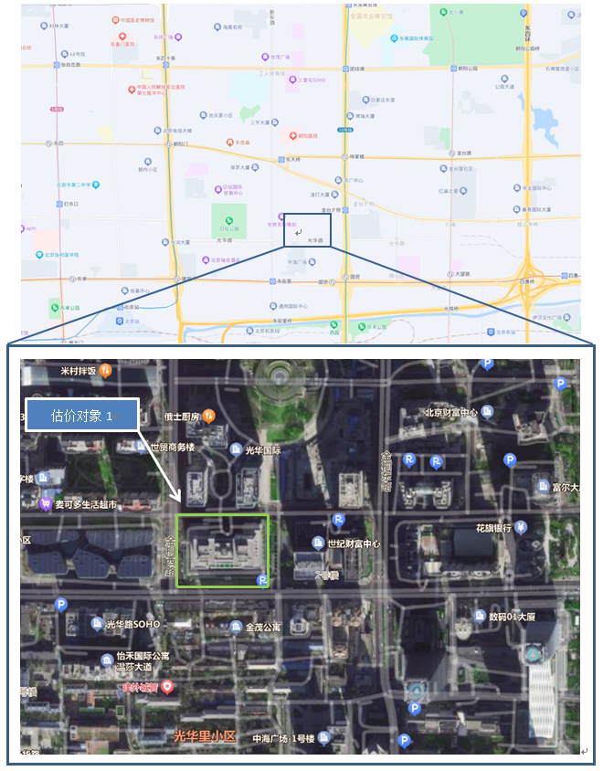
估价对象1所属项目位于北京市朝阳区呼家楼街道，地处东二、三环之间。项目南侧紧邻光华路，东南距地铁1、10号线国贸站约800米。
估价对象2（高斓大厦）：
方位 | 证载 | 现状
东北 | 未标注 | 安家楼路
西北 | 未标注 | 亮马桥路
东南 | 未标注 | 未命名道路
西南 | 未标注 | 北京加拿大国际学校

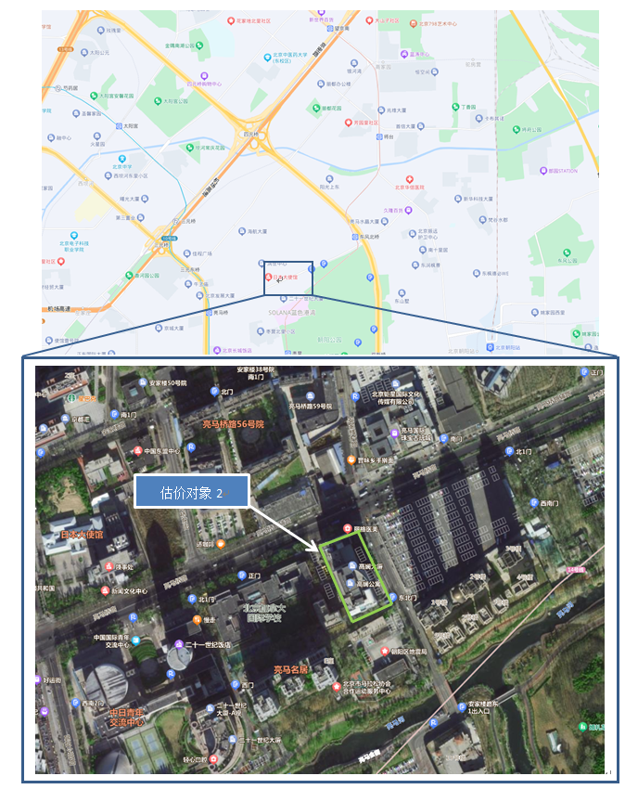
估价对象2所属项目位于北京市朝阳区三里屯街道，地处东三、四环之间。项目北侧紧邻亮马桥路，南距地铁14号线枣营站约1000米。
4.估价对象所属项目用地均呈规则形状，场地地势较平坦。
5.基础设施状况：
估价对象现状市政基础设施完备，达“六通”（即通路、通电、通讯、通上水、通下水、通热）。
（四）建筑物基本状况
估价对象1属汉威大厦项目。汉威大厦为朝阳区CBD商务区核心地段的综合楼项目，整个项目建筑规模约15万平方米。
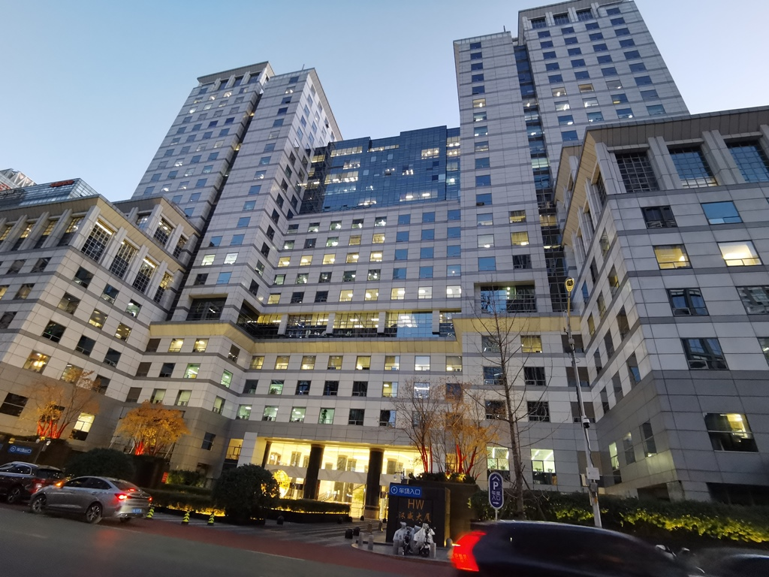
项目为1幢地上28层、地下3层的高层建筑，地下为仓储及车库，1-2层为商业，3层以上为办公用房。该项目建筑为钢混结构，净层高2.8米，于1994年开工建设，1997年建成并交付使用，交付标准为公共部分精装修，户内毛坯交付。该项目配有万门光缆通讯系统并设有DDN专线及ISDN备线、多部卫星天线系统、中央空调系统及电脑室温调控、楼宇自控系统、消防、保安监控系统。大厦内还设有中央内部监察系统，对各主要设备包括消防、保安、空调、电力、排水等进行自动监察与控制，配备客梯16部，货梯4部。
本次估价对象为汉威大厦1-2层12套商业用房、3-24层40套办公用房、B2-B3层2套地下仓储用房，建筑面积合计为42350.28平方米。根据评估专业人员实地查勘，估价对象目前为不动产权利人部分自用、部分出租经营使用、部分空置，估价对象内部为精装修，房屋维护情况良好。
估价对象2属高斓大厦项目。高斓大厦为朝阳区亮马桥地区的综合项目，整个项目建筑规模约6万平方米。
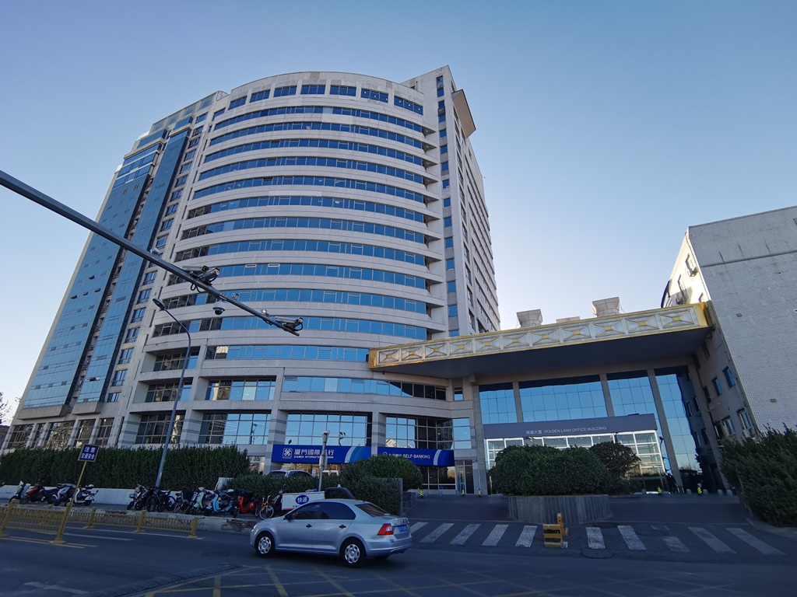
项目为1幢地上17层、地下2层的高层建筑，地下为商业及车库，1-2层为商业，3层以上为办公用房。该项目建筑为钢混结构，净层高2.8米，于1996年建成并交付使用，交付标准为公共部分精装修，户内毛坯交付。该项目采用全自动化系统，包括楼宇自控系统、消防自控系统、办公室自控系统、通讯自控系统、信息自控系统等，配备客梯6部，货梯2部。
本次估价对象为高斓大厦B1-2层4套商业用房及3-17层办公用房，建筑面积合计为17731.96平方米。根据评估专业人员实地查勘，估价对象目前为不动产权利人部分出租经营使用、部分空置，估价对象内部为精装修，房屋维护情况良好。

五、影响房地产价格因素分析

（一）估价对象描述与分析
1.实物状况分析
（1）土地实物状况
1）土地面积：根据《国有土地使用证》[京朝国用（2013出）第10606号]等54本，估价对象1分摊土地面积为4017.31平方米。根据《国有土地使用证》[京市朝港澳台国用（2002出）字第1170025号]等13本及《不动产权证书》[京（2016）朝阳区不动产权第0013614号]等4本，估价对象2（除1212A号以外）共分摊分摊土地面积为1815.14平方米。
2）土地利用状况：估价对象1属汉威大厦项目，项目现状已完成开发建设。项目用地呈规则形状，场地地势较平坦，水文状况良好，工程地质条件良好，无不良地质现象。项目地处办公类一级地价区，该用途级别平均容积率为3.5，估价对象容积率（地上）为10.54。项目临街宽度约为130米，临街深度约为85米，宽度及深度比例较适宜。综上，该项目土地利用程度较好。
估价对象2属高斓大厦项目，项目现状已完成开发建设。项目用地呈规则形状，场地地势较平坦，水文状况良好，工程地质条件良好，无不良地质现象。项目地处办公类三级地价区，该用途级别平均容积率为2.5，估价对象容积率（地上）为9.75。项目临街宽度约为110米，临街深度约为55米，宽度及深度比例较适宜。综上，该项目土地利用程度较好。
3）土地开发程度：估价对象现状市政基础设施达“六通”（即通路、通电、通讯、通上水、通下水、通热），保障程度较高。
（2）建筑物实物状况
估价对象1属汉威大厦项目。汉威大厦为朝阳区CBD商务区核心地段的综合楼项目，整个项目建筑规模约15万平方米。项目为1幢地上28层、地下3层的高层建筑，地下为仓储及车库，1-2层为商业，3层以上为办公用房。该项目建筑为钢混结构，净层高2.8米，于1994年开工建设，1997年建成并交付使用，交付标准为公共部分精装修，户内毛坯交付。该项目配有万门光缆通讯系统并设有DDN专线及ISDN备线、多部卫星天线系统、中央空调系统及电脑室温调控、楼宇自控系统、消防、保安监控系统。大厦内还设有中央内部监察系统，对各主要设备包括消防、保安、空调、电力、排水等进行自动监察与控制，配备客梯16部，货梯4部。
本次估价对象为汉威大厦1-2层12套商业用房、3-24层40套办公用房、B2-B3层2套地下仓储用房，建筑面积合计为42350.28平方米。根据评估专业人员实地查勘，估价对象目前为不动产权利人部分自用、部分出租经营使用、部分空置，估价对象内部为精装修，房屋维护情况良好。根据评估专业人员实地查勘及不动产权利人提供的《汉威大厦租赁明细表》，估价对象分租给81家商户，最长租赁期终止日为2028年9月15日。估价对象详细装修情况如下：
外立面：玻璃幕墙、墙砖
公共区域
大堂：石膏吊顶顶棚、墙砖墙面、地砖地面
电梯间：石膏吊顶顶棚、墙砖墙面、地砖地面
楼梯间：涂料顶棚、涂料墙面、水泥地面
室内：石膏吊顶、矿棉吸音板、栅格装饰顶棚、涂料墙面、地砖、木地板、地毯地面
根据评估专业人员实地查勘，估价对象围护墙完好；地面、墙面平整；门窗开启关闭灵活；墙面、顶棚面层涂料完好，设备、管道通畅，水卫、电照设备完好，维护情况良好，观察成新率为90%；另外，结合估价对象的建成年代、建筑结构，采用直线折旧法计算估价对象计算成新率：
计算成新率＝1-（1-残值率）×已经使用年限÷经济耐用年限＝1-（1-0%）×（2023-1997）÷60＝57%
综合两种建筑物成新率确定方法，取其简单算术平均数确定估价对象成新率为74%。
估价对象2属高斓大厦项目。高斓大厦为朝阳区亮马桥地区的综合项目，整个项目建筑规模约6万平方米。项目为1幢地上17层、地下2层的高层建筑，地下为商业及车库，1-2层为商业，3层以上为办公用房。该项目建筑为钢混结构，净层高2.8米，于1996年建成并交付使用，交付标准为公共部分精装修，户内毛坯交付。该项目采用全自动化系统，包括楼宇自控系统、消防自控系统、办公室自控系统、通讯自控系统、信息自控系统等，配备客梯6部，货梯2部。
本次估价对象为高斓大厦B1-2层4套商业用房及3-17层办公用房，建筑面积合计为17731.96平方米。根据评估专业人员实地查勘，估价对象目前为不动产权利人部分出租经营使用、部分空置，估价对象内部为精装修，房屋维护情况良好。根据评估专业人员实地查勘及不动产权利人提供的《高斓大厦租赁明细表》，估价对象分租给75家商户，最长租赁期终止日为2030年11月30日。估价对象详细装修情况如下：
外立面：玻璃幕墙、墙砖
公共区域
大堂：石膏吊顶顶棚、墙砖墙面、地砖地面
电梯间：石膏吊顶顶棚、墙砖墙面、地砖地面
楼梯间：涂料顶棚、涂料墙面、水泥地面
室内：石膏吊顶、矿棉吸音板、栅格装饰顶棚、涂料墙面、地砖、木地板、地毯地面
根据评估专业人员实地查勘，估价对象围护墙完好；地面、墙面平整；门窗开启关闭灵活；墙面、顶棚面层涂料完好，设备、管道通畅，水卫、电照设备完好，维护情况良好，观察成新率为85%；另外，结合估价对象的建成年代、建筑结构，采用直线折旧法计算估价对象计算成新率：
计算成新率＝1-（1-残值率）×已经使用年限÷经济耐用年限＝1-（1-0%）×（2023-1996）÷60＝55%
综合两种建筑物成新率确定方法，取其简单算术平均数确定估价对象成新率为70%。
2.权益状况分析
（1）用途及规划条件
估价对象1已取得《国有土地使用证》[京朝国用（2013出）第10606号]等54本及《房屋所有权证》[X京房权证朝字第1213434号]等54本，土地用途为商业、办公、地下仓储，房屋用途为商业、办公、地下仓储。
估价对象2已取得《国有土地使用证》[京市朝港澳台国用（2002出）字第1170025号]等13本、《房屋所有权证》[京房权证市朝港澳台字第1170025号]等13本及《不动产权证书》[京（2016）朝阳区不动产权第0013614号]等4本，土地用途为商业及办公，房屋用途为商业及办公。
（2）所有权
根据《国有土地使用证》[京朝国用（2013出）第10606号]等54本，估价对象1土地为国有土地，土地所有权归国家所有。根据《房屋所有权证》[X京房权证朝字第1213434号]等54本，估价对象1房屋所有权为北京汉威大厦物业有限公司单独所有。
根据《国有土地使用证》[京市朝港澳台国用（2002出）字第1170025号]等13本及《不动产权证书》[京（2016）朝阳区不动产权第0013614号]等4本，估价对象2土地为国有土地，土地所有权归国家所有。根据《房屋所有权证》[京房权证市朝港澳台字第1170025号]等13本及《不动产权证书》[京（2016）朝阳区不动产权第0013614号]等4本，估价对象2房屋所有权为北京高斓大厦有限公司单独所有。

（3）用益物权
建设用地使用权：
根据《国有土地使用证》[京朝国用（2013出）第10606号]等54本，北京汉威大厦物业有限公司拥有估价对象1出让国有建设用地使用权，土地用途为商业、办公及地下仓储，土地使用权终止日期为商业2034年12月27日、办公及地下仓储2044年12月27日，出让国有建设用地使用权剩余土地使用年限为商业11年、办公及地下仓储21年。
根据《国有土地使用证》[京市朝港澳台国用（2002出）字第1170025号]等13本及《不动产权证书》[京（2016）朝阳区不动产权第0013614号]等4本，北京高斓大厦有限公司拥有估价对象1出让国有建设用地使用权，土地用途为商业、办公，土地使用权终止日期为商业2034年8月29日、办公2044年8月29日，出让国有建设用地使用权剩余土地使用年限为商业10.7年、办公20.7年。
地役权：根据不动产权利人介绍及评估专业人员实地查勘，估价对象未设定地役权。
（4）担保物权
根据不动产权利人介绍及《不动产登记信息查询结果告知单》，截至价值时点，估价对象（除高斓大厦1705、1706外）均已设定抵押权，但不动产权利人未提供该抵押权的具体情况（权利人、债权数额、期限等）。由于本次评估为估价委托人的授信安排调整，故未将已抵押担保的债权数额作为法定优先受偿款予以扣减。本次评估的抵押价值未考虑上述抵押权权利价值对估价结果的影响。
（5）租赁或占用情况
根据评估专业人员实地查勘及不动产权利人提供的《汉威大厦租赁明细表》、《高斓大厦租赁明细表》，估价对象1分租给81家商户，最长租赁期终止日为2028年9月15日。估价对象2分租给75家商户，最长租赁期终止日为2030年11月30日。
（6）拖欠税费情况
估价对象出让国有建设用地使用权和建筑物所有权均为合法方式取得，并支付相关税费，已取得《国有土地使用证》、《房屋所有权证》、《不动产权证书》，估价对象能够正常上市交易，不存在拖欠税费的情况。
（7）其他：根据《不动产登记信息查询结果告知单》，估价对象不存在查封等其他形式的权利限制。
综上，估价对象不动产权属合法、清晰且无争议，可正常上市交易。
3.区位状况分析
估价对象1
（1）位置状况
估价对象1位于北京市朝阳区光华路7号，地处中央商务区（CBD）。估价对象紧邻光华路及金桐西路，东距东三环路约600米，南距建国路约500米。估价对象地理位置条件好。
（2）办公集聚程度
估价对象1位于CBD商圈，周边办公用地较多、办公氛围浓厚、入驻率高，项目周边有光华路SOHO、世纪财富中心、中国国际贸易中心等办公项目，综合评价办公集聚程度好。
（3）商业繁华度
估价对象1位于CBD商圈，周边商业氛围成熟，人流量大，项目周边有世贸天阶、国贸商城等商业项目，综合评价商业繁华度较好。
（4）交通状况
估价对象1位于朝阳区CBD商圈，周边路网密集，行车出入便捷，且项目及周边道路均设有停车场位，停车便捷。周边1公里范围内有639路、120路、403路等多条公交线路及地铁10号线金台夕照站、1号线国贸站，公交便捷度好。综上分析，估价对象所在区位整体交通便捷度较好。
（5）环境状况
估价对象1周边约2公里范围内有公园，如CBD历史文化公园、日坛公园等，自然环境较好；有剧院，如大隐剧院、优剧场，无有高等院校，人文环境较好；区域内无环境污染等污染情况。综上分析，估价对象环境状况较好。
（6）外部配套设施状况
估价对象1所处区域目前已拥有完善的基础设施配套保障，区内大部分区域基础设施配套目前可达到“七通”（即通路、通电、通讯、通上水、通下水、通燃气、通热）条件，且保证程度较高。
周边2公里内的公共服务配套设施较齐备，有购物场所（物美便利超市）、医院（朝阳医院）、银行（建设银行）、学校（北京日坛中学）、餐饮等公共服务配套设施。
综上，估价对象1地理位置条件好，办公集聚程度好，商业繁华度较好，所在区位整体交通便捷度较好，环境状况较好，区域基础设施达到“七通”，公共服务配套设施齐备程度较好。总体评价影响估价对象1的区位状况条件较好。
估价对象2
（1）位置状况
估价对象2位于北京市朝阳区亮马桥路32号，属亮马桥商圈，紧邻亮马桥路，东距东四环路约1公里，估价对象地理位置条件较好。
（2）办公集聚程度
估价对象2位于亮马桥商圈，周边办公用地较多、办公氛围浓厚、入驻率高，估价对象周边有鹏润大厦、二十一世纪大厦等写字楼项目，且多为甲级写字楼，分布较为密集，入驻率较高，商务办公氛围较好，办公集聚程度较好。
（3）商业繁华度
估价对象2位于亮马桥商圈，周边商业氛围成熟，人流量大，项目周边有燕莎友谊商城、蓝色港湾等商业项目，综合评价商业繁华度较好。
（4）交通状况
估价对象2位于朝阳区亮马桥商圈，周边路网密集，行车出入便捷，且项目及周边道路均设有停车场位，停车便捷。周边1公里范围内有731路、954路、998路、499路等多条公交线路及地铁10号线亮马桥站、地铁14号线枣营站，公交便捷度好。综上分析，估价对象所在区位整体交通便捷度较好。
（5）环境状况
估价对象2所处区域土地利用类型多为办公及商业用地；周边约2公里范围内有北京信息科技大学酒仙桥校区、国际金融博物馆等，人文环境较好；周边有朝阳公园、桂尔公园等，自然环境较好，整体自然及人文环境较好。
（6）外部配套设施状况
估价对象2所处区域目前已拥有完善的基础设施配套保障，区内大部分区域基础设施配套目前可达到“七通”（即通路、通电、通讯、通上水、通下水、通燃气、通热）条件，且保证程度较高。
周边2公里内的公共服务配套设施较为齐备，有购物场所（蓝色港湾购物中心、爱家国际商业中心）、医院（京润医院、北京国际医疗中心）、银行（中国建设银行、厦门国际银行）、学校（北京加拿大国际学校、北京第八十中学枣营分校）、餐饮等公共服务配套设施。
综上，估价对象2地理位置较好，区域办公聚集程度较好，商业繁华度较好，交通状况较好，环境状况较好，区域基础设施配套目前可达到“七通”，公共服务配套设施状况较齐备，总体评价影响估价对象2的区位状况条件较好。

（二）市场背景描述与分析
I.北京市商业及办公用房房地产市场状况
1.宏观环境
北京市位于北纬39度56分，东经116度20分，地处华北大平原的北部，北京市土地面积16410.54平方公里。北京地势西北高耸，东南低缓。西部、北部和东北部是连绵不断的群山，东南是一片缓缓向渤海倾斜的平原。北京市东部与天津市毗邻，其余均与河北省交界。北京市目前为16区格局，即东城、西城、海淀、朝阳、丰台、顺义、昌平、通州、门头沟、石景山、房山、大兴、怀柔、平谷、密云、延庆。
截至2022年年末，北京市常住人口为2184.3万人，从年龄构成看，0-14岁常住人口264万人，占全市常住人口的比重为12.1%；15-59岁常住人口1455.2万人，占66.6%；60岁及以上常住人口465.1万人，占21.3%。
2018-2022年常住人口增量及增长速度
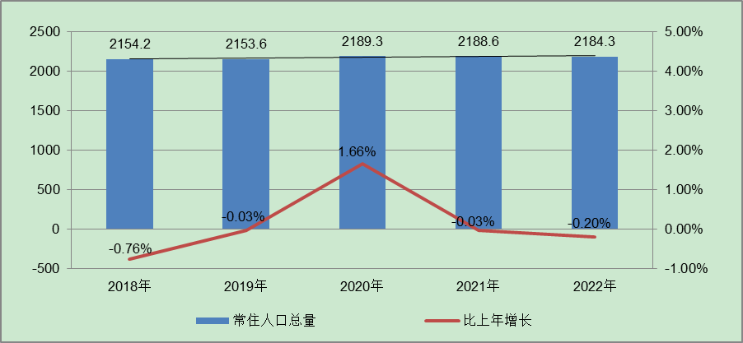
根据北京市统计局地区生产总值统一核算结果，2023年前三季度，北京市实现地区生产总值31723.1亿元，按不变价格计算，同比增长5.1%，比上半年回落0.4个百分点。分产业看，第一产业实现增加值71.4亿元，下降4.2%；第二产业实现增加值4529.1亿元，下降0.1%；第三产业实现增加值27122.7亿元，增长6.1%。
前三季度，北京市固定资产投资（不含农户）同比增长5.9%。其中，基础设施投资下降0.1%，房地产开发投资增长2.6%，反映企业扩大生产能力的设备购置投资增长26.5%。分产业看，第一产业投资下降51.7%，第二产业投资下降12.0%，第三产业投资增长8.4%。其中，科学研究和技术服务业，信息传输、软件和信息技术服务业投资分别增长49.7%和47.2%，租赁和商务服务业，交通运输、仓储和邮政业投资分别增长20.2%和14.1%。高技术产业投资增长18.2%，其中高技术服务业投资增长50.6%。
1-9月，北京市房地产开发企业房屋新开工面积为893.3 万平方米，同比下降28.1%。其中，住宅新开工面积为507.6万平方米，下降24.9%；办公楼为35.8万平方米，下降39.9%；商业营业用房为32.7万平方米，下降31.8%。房屋竣工面积908.7万平方米，同比增长8.8%。其中，住宅竣工面积为476.9万平方米，增长2.3%；办公楼为85.1万平方米，下降29.8%；商业营业用房为34.5万平方米，增长22.6%。新建商品房销售面积为785.1万平方米，同比增长6.4%。其中，住宅销售面积为573.8万平方米，增长6.2%；办公楼为52.8万平方米，增长15.9%；商业营业用房为40.2万平方米，下降4.5%。
总的来看，前三季度北京市生产需求稳步恢复，就业物价保持稳定，居民收入继续增加，总体经济延续恢复态势，发展质量继续提高。
2.土地市场
2023年三季度，北京市累计推出2宗商办用地，推出规划建面8.39万㎡，同比下降67%；累计成交4宗商办用地，成交规划建面22.52万㎡，同比增长41%；从区域分布来看，通州成交2宗，海淀、朝阳各成交1宗。
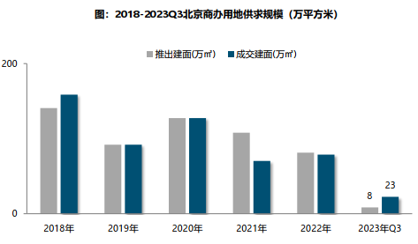
商办用地溢价率持续低位运行，成交楼面均价同比微涨。2023年三季度，北京商办用地成交楼面价19000元/平方米，同比小幅上涨1%；自2018年以来，北京商办用地多以底价成交，溢价率降至冰点。2023年三季度，北京4宗商办地块均以底价成交，市场热度持续低位运行。
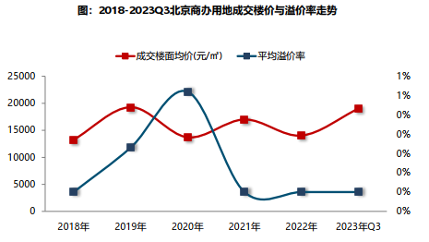
2023年1-3季度商办用地具体成交信息如下：
地块名称 | 详细规划 | 建设用地面积(㎡) | 规划建筑面积(㎡) | 容积率 | 成交日期 | 成交价  (万元) | 成交楼面价(元/㎡)
北京市石景山区中关村科技园石景山园北Ⅱ区西井地块土地一级开发项目1606-605地块B23研发设计用地 | B23研发设计用地 | 64012.4 | 192037.19 | 3 | 2023年1月5日 | 177000 | 9217
北京市平谷区兴谷新消费综合体项目商业地块PG00-0106-0106地块B1商业用地 | B1商业用地 | 46654.62 | 88643.78 | 1.9 | 2023年1月10日 | 28000 | 3159
北京大兴国际机场临空经济区DX12-0105-6103地块S5加油加气站(加氢站)用地 | S5加油加气站(加氢站)用地 | 4800 | 1920 | ≤0.4 | 2023年1月19日 | 5800 | 30208
北京市朝阳区朝阳站交通枢纽南侧建设用地一体化项目0313-5597、5598、5599地块B4综合性商业金融服务业用地 | B4综合性商业金融服务业用地 | 62796.8 | 275500 | 4.39 | 2023年2月23日 | 635800 | 23078
大兴区西红门镇集体经营性建设用地2号地2-002A地块 | F81集体产业用地 | 82500 | 165000 | 2 | 2023年3月27日 | 260700 | 15800
北京市通州区永顺镇0401街区 46号地块(西马庄收储) B4综合性商业金融服务业用地 | B4综合性商业金融服务业用地 | 5500.65 | 15401.81 | ≤2.8 | 2023年4月14日 | 17000 | 11038
北京市房山区窦店镇高端制造业基地06街区01地块FS00-DD06-0018、0019、0023、0024地块F3其他类多功能用地 | F3其他类多功能用地 | 101190.07 | 198291 | 0018、0019地块：1.6  0023、0024地块：2.5 | 2023年6月12日 | 100000 | 5043
北京市丰台区丽泽金融商务区FT00-0612-0016等地块F3其他类多功能用地、S32公交场站设施用地 | F3其他类多功能用地、S32公交场站设施用地 | 67829.21 | 298100 | 4.4 | 2023年6月13日 | 680000 | 22811
北京市朝阳区太阳宫乡0301-613地块B4综合性商业金融服务业用地 | B4综合性商业金融服务业用地 | 10610.35 | 47747 | 4.5 | 2023年7月7日 | 134000 | 28065
北京城市副中心0403街区FZX-0403-0146、0148地块F3 其他类多功能用地 | F3 其他类多功能用地 | 15459.22 | 52599.12 | 0146容积率3.82、0148容积率2.75 | 2023年7月7日 | 53100 | 10095
北京市海淀区西北旺镇永丰产业基地(新)HD00-0403-004地块F3其他类多功能用地 | F3其他类多功能用地 | 49900.54 | 109781.19 | 2.2 | 2023年8月3日 | 227000 | 20677
北京城市副中心0201街区玉桥家园中心FZX-0201-0096、0102地块F3其他类多功能用地国有建设用地使用权出让公告 | F3其他类多功能用地 | 9632.01 | 15025.93 | 1.56 | 2023年9月20日 | 13700 | 9118

根据2023年3季度北京市城市地价监测结果显示，北京市监测地价整体表现为上涨的趋势，增幅较2季度略有缩小，环比增长率为0.25%。2023年3季度商服用途环比增长率为0.50%，较上季度减少约0.15个点位。
2021年2季度至2023年3季度北京市商服用地地价增长率走势图
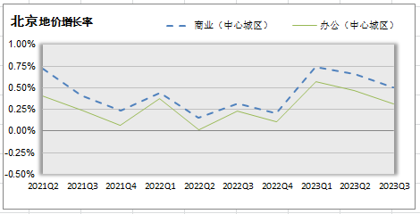
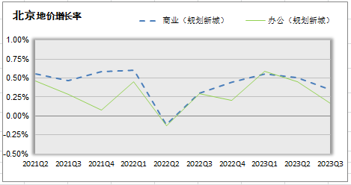
3.房地产开发
根据北京市统计局公布的数据，三季度北京市房地产开发企业房屋新开工面积为893.3 万平方米，同比下降28.1%。其中，住宅新开工面积为507.6万平方米，下降24.9%；办公楼为35.8万平方米，下降39.9%；商业营业用房为32.7万平方米，下降31.8%。
全市房屋竣工面积908.7万平方米，同比增长8.8%。其中，住宅竣工面积为476.9万平方米，增长2.3%；办公楼为85.1万平方米，下降29.8%；商业营业用房为34.5万平方米，增长22.6%。
4.房地产市场供需情况
根据中指研究院统计的数据，2023年三季度北京商办类市场累计成交33.55万㎡，同比缩减35%，月均成交约11.18万㎡，同比降低。价格方面，2023年三季度商办产品整体成交均价为18283元/平方米，同比结构下降11%。供应方面，三季度北京商办类产品供应腰斩，累计供应规模为7.82万㎡，同比缩减46%。市场供应规模远小于成交规模，整体处于供不应求状态。
具体来看，三季度北京商业和办公市场成交均呈现出量价齐跌的态势。其中，商业累计成交规模为18.04万㎡，同比缩减33%，成交均价为14224元/平，同比结构性下跌9%；办公类产品共成交15.51万㎡，同比缩减37%，成交均价为23005元/㎡，同比下跌12%。
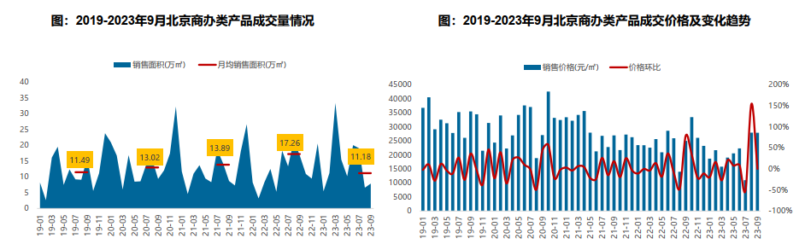
区域来看， 2023年三季度昌平商办类产品成交量相对较大，成交面积8.0万㎡，占比达28%；通州、石景山、大兴成交规模均超3万㎡，占比超12%。从成交变化来看，三季度顺义、昌平、通州、平谷商办类产品成交量同比大幅增长，涨幅均超30%；西城、延庆、密云、怀柔三季度无成交，海淀、门头沟、房山同比缩减幅度明显。
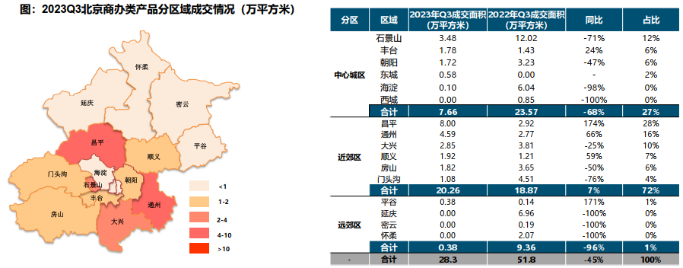
2023年三季度办公用房销售排名
项目排名（前十名） |  |  | 区域排名 |  | 环线排名
项目名称 | 区县 | 成交均价(元/㎡) | 区域名称 | 成交均价(元/㎡) | 环线名称 | 成交均价(元/㎡)
方恒时尚中心 | 海淀区 | 69007 | 海淀区 | 61310 | 三至四环间 | 49977
华樾北京 | 朝阳区 | 50000 | 朝阳区 | 48551 | 四至五环间 | 39917
保利佲悦大都汇 | 丰台区 | 46000 | 石景山区 | 33121 | 六环外 | 23790
启迪香山公寓 | 石景山区 | 43992 | 丰台区 | 30371 | 二至三环间 | 20865
北京丰台金茂广场 | 丰台区 | 39116 | 通州区 | 27138 | 五至六环间 | 18938
朝外SOHO | 朝阳区 | 38675 | 大兴区 | 24499
M5运河1号 | 通州区 | 37000 | 门头沟区 | 22231
运河铭著 | 通州区 | 35623 | 顺义区 | 15965
富力运河十号 | 通州区 | 35000 | 平谷区 | 13837
中电科智能科技园 | 石景山区 | 34000 | 房山区 | 8125
 |  |  | 昌平区 | 17447

2023年三季度商业用房销售排名
项目排名（前十名） |  |  | 区域排名 |  | 环线排名
项目名称 | 区县 | 成交均价(元/㎡) | 区域名称 | 成交均价(元/㎡) | 环线名称 | 成交均价(元/㎡)
长安太和二期 | 东城区 | 94259 | 门头沟区 | 33792 | 二至三环间 | 27957
北京城建·天坛府 | 东城区 | 93346 | 丰台区 | 26241 | 三至四环间 | 26595
华瀚福园 | 朝阳区 | 63840 | 海淀区 | 26229 | 四至五环间 | 22097
远洋新天地 | 门头沟区 | 60515 | 通州区 | 24692 | 二环内 | 20531
五矿·名品 | 房山区 | 58600 | 顺义区 | 23874 | 六环外 | 15282
中冶德贤公馆 | 大兴区 | 51615 | 石景山区 | 22855 | 五至六环间 | 12651
平和园 | 朝阳区 | 51185 | 朝阳区 | 22420
梧桐湾嘉苑 | 朝阳区 | 49860 | 东城区 | 22203
金融街园中园 | 通州区 | 47094 | 大兴区 | 21496
金科天籁城 | 大兴区 | 47000 | 怀柔区 | 17174
 |  |  | 密云区 | 19049
 |  |  | 平谷区 | 16706
 |  |  | 房山区 | 12618
 |  |  | 昌平区 | 11548

5.产业政策情况
（1）全国政策
2023年1月17日，全国住房和城乡建设工作会议在北京以视频形式召开。会议强调，2023年是全面贯彻落实党的二十大精神的开局之年。全系统要在稳中开好局、在进上下功夫，推动住房和城乡建设事业高质量发展迈出新步伐，重点抓好十二个方面工作。一是以增信心、防风险、促转型为主线，促进房地产市场平稳健康发展。大力支持刚性和改善性住房需求，毫不动摇坚持房子是用来住的、不是用来炒的定位，因城施策、精准施策。推进保交楼保民生保稳定工作，化解企业资金链断裂风险，努力提升品质、建设好房子，整治房地产市场秩序，让人民群众放心购房、放心租房。二是以发展保障性租赁住房为重点，加快解决新市民、青年人等群体住房困难问题。大力增加保障性租赁住房供给，扎实推进棚户区改造。积极发挥住房公积金作用，推进住房公积金数字化发展。三是以实施城市更新行动为抓手，着力打造宜居、韧性、智慧城市。四是以深化城市管理改革为动力，提高城市科学化、精细化、智能化管理水平。加强城市管理统筹协调，发挥好综合执法的统筹协调、督导服务作用。强化住房和城乡建设领域综合执法，依法查处违法违规问题。五是以提升现代生活条件为目标，建设宜居宜业的美丽村镇。六是以建筑业工业化、数字化、绿色化为方向，不断提升建筑品质。七是以彰显地域特征、民族特色和时代风貌为核心，加强城乡历史文化保护传承。八是以协同推进降碳、减污、扩绿为路径，切实推动城乡建设绿色低碳发展。九是以健全风险防控机制为关键，坚决守住城乡建设领域安全底线。十是以制度创新和科技创新为引擎，激发住房和城乡建设事业高质量发展动力活力。十一是以加强国际交流合作为载体，持续为世界人居领域发展作贡献。十二是以自我革命精神为引领，全面加强党的建设。
2023年3月5日全国两会召开。有关房地产业，两会政府报告从两个方面做出了部署。一是从供给端的安全角度，要有效防范化解优质头部房企风险，改善资产负债状况，防止无序扩张，促进房地产业平稳发展。二是从需求端的满足角度，报告提出，要加强住房保障体系建设，支持刚性和改善性住房需求，解决好新市民、青年人等住房问题。
2023年3月24日，为贯彻落实党中央、国务院决策部署，按照《国务院办公厅关于进一步盘活存量资产扩大有效投资的意见》（国办发〔2022〕19号）、《中国证监会、国家发展改革委关于推进基础设施领域不动产投资信托基金（REITs）试点相关工作的通知》（证监发〔2020〕40号）等要求，进一步提升基础设施REITs项目申报推荐的质量和效率，国家发展改革委印发了《关于规范高效做好基础设施领域不动产投资信托基金（REITs）项目申报推荐工作的通知》（发改投资〔2023〕236号，以下简称《通知》）。为规范高效做好基础设施REITs申报推荐工作，《通知》从六方面提出了具体工作要求。一是认真做好项目前期培育。二是合理把握项目发行条件。三是切实提高申报推荐效率。四是充分发挥专家和专业机构作用。五是用好回收资金促进有效投资。六是切实加强运营管理。《通知》对贯彻落实国家“十四五”规划《纲要》和国办发〔2022〕19号文精神，促进基础设施REITs市场平稳健康发展，更好盘活存量资产、扩大有效投资具有重要意义。
2023年7月21日，国务院常务会议审议通过《关于在超大特大城市积极稳步推进城中村改造的指导意见》，会议指出，在超大特大城市积极稳步实施城中村改造是改善民生、扩大内需、推动城市高质量发展的一项重要举措。此轮城中村改造的特点是：一、由地方功能性国企主导；二、城中村改造与保障性住房建设结合；三、鼓励和支持民间资本参与，社会资本将成为有生力量；四、要坚持稳中求进、积极稳妥，优先对群众需求迫切、城市安全和社会治理隐患多的城中村进行改造，成熟一个推进一个，实施一项做成一项。
2023年7月24日，中共中央政治局召开会议，分析研究了当前经济形势和经济工作，并向市场释放出积极信号。会议强调“要切实防范化解重点领域风险，适应我国房地产市场供求关系发生重大变化的新形势，适时调整优化房地产政策，因城施策用好政策工具箱，更好满足居民刚性和改善性住房需求，促进房地产市场平稳健康发展。要加大保障性住房建设和供给，积极推动城中村改造和‘平急两用’公共基础设施建设，盘活改造各类闲置房产”。这是首次在政治局会议层面对房地产供求新形势进行定调，客观判断行业所处阶段是进行政策调整的开端，为市场注入信心的同时也为下半年政策优化打开空间。
（2）地方政策
2021年9月8日，北京市人民政府关于印发《北京市“十四五”时期优化营商环境规划》，《规划》提出了“十四五”时期北京市优化营商环境“1+4+5”的目标体系：“1”是全面建成与首都功能发展需求相一致的国际一流营商环境高地；“4”是打造“北京效率”“北京服务”“北京标准”“北京诚信”四大品牌；“5”是实施市场、法治、投资贸易、政务服务、人文五大环境领跑战略。《规划》是北京市首次编制5年营商环境专项规划，在各省、自治区和直辖市中也是首例，充分展现了北京市全力以赴打造一流营商环境的决心和行动。
2022年6月4日，北京市人民政府印发《北京市统筹疫情防控和稳定经济增长的实施方案》，要求出台存量国有建设用地盘活利用、功能混合等规划土地激励政策。要求危旧楼房成套化改造项目增加规模须符合建筑规模管控。推动企业将存量商办用房转换为配套重点功能区和产业园区的人才租赁房、保障性租赁住房。
2022年9月30日，北京市人民政府印发《关于存量国有建设用地盘活利用的指导意见（试行）》，创新提出8项支持政策，明确在重点功能区及现状轨道站点周边，鼓励利用现状建筑改建保障性租赁住房。
2022年11月30日，《北京市商业消费空间布局专项规划（2022年-2035年）》正式发布，北京市将构建四级商业消费空间结构，服务市民公众多层次消费需求。在构建以国内大循环为主体、国内国际双循环相互促进新发展格局下，北京将在2025年和2035年分批次全面建成国际消费中心城市，让北京成为“中国潮”“国际范”“烟火气”共融共生的国际消费中心示范城市、国际一流的和谐宜居之都。
2023年3月16日，北京市委外事工作委员会全体会议召开。会议强调，要以扩大开放助推首都经济社会高质量发展。强化外事工作与“五子”融合联动，组织好企业家、投资机构来访等活动，坚定外商投资信心。全面支持“两区”建设，提升重点领域产业链供应链稳定水平。用足用好支持政策，推动更多地区总部、研发中心和国际功能性平台落户北京。
2023年7月10日，北京市住房城乡建设委发布《关于面向社会广泛征集我市保障性租赁住房意向实施项目的通知》，面向北京市全域广泛征集保租房意向实施项目，探索建立北京市首个保租房储备项目库。这次保租房征集工作最大的改变是征集方式，以往都是自上而下的征集，现在则是自下而上的，各方主体只要有意向都能投报，可以充分发挥社会各方力量，实现多渠道、多主体的导向，让社会更多层面了解保租房的政策；把社会各方的资源、力量整合起来，建立保租房储备项目库。保租房储备项目库一旦建立起来，就能形成常态化的征集。根据通知，本次面向北京市征集的项目分新建类和筹集类两种，新建类项目是指将目前闲置的或低效的商业办公、旅馆、厂房、仓储、科研教育等非居住存量建筑改建成为保租房，或利用符合条件的自有土地、集体土地、配套建设用地等存量土地新建的保租房。筹集类项目是指将社会存量住房、未纳入保障性住房建设计划的各类安置住房转化为保障性租赁住房项目，或将已出租的、权属清晰、满足消防安全、结构安全要求的市场化租赁公寓、宿舍纳入保租房项目储备库。
6.可预见未来
三季度北京写字楼市场迎来高品质、较大体量的供应，市场面临较大压力，空置率继续攀升。预计短期内，北京写字楼市场的供应量将逐步放缓，市场将迎来关键的去化窗口期，将有利于供需结构的重塑与再平衡。商业用房市场方面，三季度，随着暑期消费热潮走高，实体消费复苏加速，新入市的优质零售项目招商率较高，存量项目也在积极进行品牌升级调改，以赢得更多地市场占有份额。预计四季度北京商业用房市场仍将延续复苏态势。
II.估价对象所在区域相应用途房地产市场状况
估价对象位于北京市朝阳区，朝阳区是北京市城六区之一，因位于朝阳门外而得名。地处北京市中南部，位于北纬39°49'至40°5'，东经116°21'至116°38'。北接顺义区、昌平区，东与通州区接壤，南连丰台区、大兴区，西同海淀区、东城区、西城区毗邻。面积470.8平方千米。根据《北京城市总体规划(2016年—2035年)》，朝阳区属于北京中心城区，功能定位是：东部、北部地区强化国际交往功能，建设成为国际一流的商务中心区、国际科技文化体育交流区、各类国际化社区的承载地；南部地区将传统工业区改造为文化创意与科技创新融合发展区。2018年，朝阳区辖24个街道、19个地区，设466个社区、144个村。
朝阳区是北京市的经济强区，具备以金融业、租赁业和商务服务业占主导，高新技术产业支撑、文化创意产业集群发展的多元化产业格局。CBD、奥运、中关村朝阳园三大功能区聚集在朝阳。汇聚中央电视台、中国国际贸易中心等一批标志性建筑，以及北京财富中心、北京电视中心、银泰中心等商务楼宇，成为北京地标性建筑展示区。拥有国贸、华贸、环球三大金融中心，秀水服装市场、雅宝路服装市场、三里屯酒吧街、潘家园旧货市场等一批特色街市，以及世贸天阶、三里屯太古里、蓝色港湾、赛特奥莱等一批时尚消费聚集区。
估价对象1位于北京市朝阳区光华路7号，属于CBD商圈。1993年国务院批准的《北京市城市总体规划》提出，在朝阳门至建国门，东二环至东三环一带，规划建设北京商务中心区。经过二十余年， 这个20世纪50年代建设的老厂房云集的工业区，已经发展为北京最具规模、最国际化的高档商业中心区。此外，CBD地区还是一个供国内外高级管理人士安居休闲工作的国际文化生活社区。这里人文气息非常浓厚，聚集着大量精英人士，有着“高收入、高消费、高品位”的共性。随着该商圈的发展，尤其是今日政府明确了CBD东扩的规划意见，商圈的辐射范围更大，商业氛围更加浓郁。 CBD（中央商务区）位于北京市朝阳区东三环路与建国门外大街交汇的地区。北起朝阳北路及朝阳路，南抵通惠河，东起西大望路，西至东大桥，规划总用地面积约4平方公里。前期规划在综合比较国内外已形成的CBD的基础上，提出建筑规模控制在1000万平方米之内，其中写字楼约50%左右，公寓25%左右，其它25%左右为商业、服务、文化及娱乐设施等。高档商务写字楼占了全市总量的70%，跨国公司驻中国代表处的65%和北京代表处的95%，外国银行在北京的分行的90%。
CBD商圈开发较早，有光华路SOHO、世纪财富中心、中国国际贸易中心等项目，办公氛围浓，近期将有中国国际贸易中心三期B座入市。估价对象所处区域地理位置较为优越，交通便利，周边办公项目较多，入驻率较高，配套服务设施齐全，区域内办公用房建成年代为2000年以前的售价多在40000-60000元/平方米之间，租金在7-9/平米·天；区域内1层商业用房区域内售价大致在90000-120000元/平方米，租金水平为10-15元/平方米·天。
估价对象2位于北京市朝阳区亮马桥路32号，位于亮马桥国际商贸区内。亮马桥区划范围大致为东至东四环北路，南至农业展览馆，西至新东路，北至三元桥。因清朝时期在亮马河旁筑桥而得名，现已成为北京东三环的黄金地带。周围五星级酒店林立，大型购物中心、甲级写字楼及高级公寓簇拥，形成该区域独特的金融、经贸氛围；与美国、日本、韩国、新加坡使馆共同组成的第三使馆区相对，具有一定的区位优势，是公认的国门地段，亦是中国富裕阶层和商务人士密集区。估价对象周边公共配套设施完善，环境质量好，交通路网密集，办公集聚度较高。
由于亮马桥地区开发较早，现状供应较为丰富，如鹏润大厦、二十一世纪大厦等项目，整体规模多集中在50000平方米以上，新盘供应情况较为匮乏。估价对象所处区域地理位置较为优越，交通便利，周边写字楼项目较多，商务氛围较好，入驻率较高，区域内办公用房售价大致在40000-60000元/平方米，租金水平为6-8元/平方米·天，区域内1层商业用房区域内售价大致在60000-80000元/平方米，租金水平为8-11元/平方米·天。

六、价值时点
2023年11月30日（评估专业人员实地查勘之日）

七、价值类型
本次评估为房地产抵押估价，所评估的估价对象价值为抵押价值，即估价对象假定未设立法定优先受偿权下的价值减去注册房地产估价师知悉的法定优先受偿款后的价值。
根据房地产估价规范、国家现行有关标准规定和项目的具体要求，假定未设立法定优先受偿权下的价值采用的是市场价值标准。根据《房地产估价基本术语标准》，市场价值是经适当营销后，由熟悉情况、谨慎行事且不受强迫的交易双方，以公平交易方式在价值时点自愿进行交易的金额。
本次估价的估价对象假定未设立法定优先受偿权下的价值，是指在正常市场情况下，在价值时点2023年11月30日，估价对象用途为商业、地下车库及地下仓储，土地取得方式为出让，出让国有建设用地使用权剩余土地使用年限为估价对象1商业11年、办公及地下仓储21年、估价对象2商业10.7年、办公20.7年的房地产价值。
法定优先受偿款是指假定在价值时点实现抵押权时，已存在的依法优先于本次抵押贷款受偿的款额，包括已抵押担保的债权数额、发包人拖欠承包人的建设工程价款以及其他法定优先受偿款。

八、估价原则
我们在本次估价时遵循了以下原则：
（一）独立、客观、公正原则
独立、客观、公正原则要求评估专业人员站在中立的立场上，评估出对各方当事人来说均是公平合理的价格。独立、客观、公正原则是房地产估价的基本原则，也是房地产市场价值估价中的最高行为准则。
（二）合法原则
房地产估价遵循合法原则，应当以估价对象的合法产权、合法使用、合法交易为前提进行。
估价对象在价值时点具有合法的产权且用途合法。估价对象已取得《不动产权证书》、《国有土地使用证》、《房屋所有权证》。
估价对象在价值时点交易或处分方式是合法的。根据《民法典》和《城市房地产管理法》，估价对象符合设定抵押的法律规定。
（三）最高最佳利用原则
由于房地产具有用途的多样性，不同的利用方式能为权利人带来不同的收益，且房地产权利人都期望从其占有的房地产上获得更多的收益，并以能满足这一目的为确定房地产利用方式的依据。所以，最高最佳利用是在法律上可行、技术上可能、经济上可行，经过充分合理的论证，能使估价对象价值达到最大、最可能的使用。估价对象已取得《不动产权证书》、《国有土地使用证》、《房屋所有权证》，估价对象1用途为商业、办公及地下仓储，估价对象2用途为商业、办公，符合最高最佳利用原则。
（四）替代原则
替代原则的理论依据是同一市场上相同物品具有相同市场价值的经济学原理。替代原则是保证房地产估价能够通过运用市场资料进行和完成的重要理论前提：只有承认同一市场上相同物品具有相同的市场价值，才有可能根据市场资料对估价对象进行估价。
替代原则也反映了房地产估价的基本原理和最一般的估价过程：房地产估价所要确定的估价结论是估价对象的客观合理价值。对于房地产交易目的而言，该客观合理价值应当是在公开市场上最可能形成或者成立的价格，房地产估价就是参照公开市场上足够数量的类似房地产的近期成交价格来确定估价对象的客观合理价值的。
（五）价值时点原则
估价结论首先具有很强的时间相关性，这主要是考虑到资金的时间价值，在不同的时间点上发生的现金流量对其价值影响是不同的。所以，在房地产估价时统一规定：如果一些款项的发生时点与价值时点不一致，应当折算为价值时点的现值。
估价结论同时具有很强的时效性，这主要是考虑到房地产市场价格的波动性，同一估价对象在不同时点会具有不同的市场价格。所以强调：估价结果是估价对象在价值时点的价值体现，不能将估价结果作为估价对象在其他时点的价值。
（六）谨慎原则
房地产抵押估价应遵守谨慎原则。谨慎原则是指在存在不确定因素的情况下作出估价相关判断时，应当保持必要的谨慎，充分估计抵押房地产在处置时可能受到的限制、未来可能发生的风险和损失，不高估市场价值，不低估知悉的法定优先受偿款。

九、估价依据
（一）有关的法律、法规及技术标准文件
- 《中华人民共和国土地管理法》（1986年6月25日第六届全国人民代表大会常务委员会第十六次会议通过，中华人民共和国主席令第41号公布，1987年1月1日起施行；1988年12月29日第七届全国人民代表大会常务委员会第五次会议第一次修正通过，自1988年12月29日起施行；1998年8月29日第九届全国人民代表大会常务委员会第四次会议修订通过，中华人民共和国主席令第8号公布，自1999年1月1日起施行；2004年8月28日第十届全国人民代表大会常务委员会第十一次会议第二次修正通过，中华人民共和国主席令第28号公布，自公布起日起施行；2019年8月26日第十三届全国人民代表大会常务委员会第十二次会议第三次修正通过，自2020年1月1日起施行）
- 《中华人民共和国城市房地产管理法》（1994年7月5日第八届全国人民代表大会常务委员会第八次会议通过，中华人民共和国主席令第29号公布，自1995年1月1日起施行；2007年8月30日第十届全国人民代表大会常务委员会第二十九次会议通过第一次修正通过，中华人民共和国主席令第72号公布，自公布之日起施行；2009年8月27日第十一届全国人民代表大会常务委员会第十次会议第二次修正通过，中华人民共和国主席令第18号公布，自公布之日起施行；2019年8月26日第十三届全国人大常委会第十二次会议通过第三次修正，自2020年1月1日起施行）
- 《中华人民共和国城乡规划法》（2007 年 10 月 28 日第十届全国人民代表大会常务委员会第三十次会议通过，中华人民共和国主席令第74号，自公布之日起施行；根据 2015 年 4 月 24 日第十二届全国人民代表大会常务委员会第十四次会议通过第一次修正，中华人民共和国主席令第23号公布，自公布之日起施行；根据2019年4月23日第十三届全国人民代表大会常务委员会第十次会议通过第二次修正，自公布之日起施行）
- 《不动产登记暂行条例》（2014年11月24日中华人民共和国国务院令第656号公布，自2015年3月1日起施行；根据2019年3月24日中华人民共和国国务院令第710号公布的《国务院关于修改部分行政法规的决定》修订，自公布之日起施行）
- 《不动产登记暂行条例实施细则》（2015年6月29日国土资源部第3次部务会议通过，自2016年1月1日起施行；根据2019年7月16日自然资源部第2次部务会议审议通过《自然资源部关于第一批废止和修改的部门规章的决定》[中华人民共和国自然资源部令第5号]修订，自公布之日起施行）
- 《中华人民共和国资产评估法》（2016年7月2日第十二届全国人民代表大会常务委员会第二十一次会议通过，2016年3月16日中华人民共和国主席令第46号公布，自2016年12月1日起施行）
- 《中华人民共和国民法典》（2020年5月28日第十三届全国人大三次会议表决通过，自2021年1月1日起施行）
- 《中华人民共和国城镇国有土地使用权出让和转让暂行条例》（1990年5月19日中华人民共和国国务院令第55号发布，自发布之日起施行；根据2020年11月29日中华人民共和国国务院令第732号公布的《国务院关于修改和废止部分行政法规的决定》修订，自公布之日起施行）
- 《中华人民共和国土地管理法实施条例》（1998年12月24日国务院第12次常务会议通过 ，1998年12月27日中华人民共和国国务院令第256号发布，自1999年1月1日起施行；2010年12月29日国务院第138次常务会议第一次修正通过，2011年1月8日中华人民共和国国务院令第588号发布，自发布之日起施行；2014年7月9日国务院第54次常务会议第二次修正通过，2014年7月29日中华人民共和国国务院令第653号公布，自公布之日起施行；2021年4月21日国务院第132次会议第三次修订通过，2021年7月2日中华人民共和国国务院令第743号公布，自2021年9月1日起施行）
- 《中华人民共和国契税法》（2020年8月11日第十三届全国人民代表大会常务委员会第二十一次会议通过）
- 《北京市人民代表大会常务委员会关于北京市契税具体适用税率等有关事项的决定》（2021年7月30日北京市第十五届人民代表大会常务委员会第三十二次会议通过）
- 《中华人民共和国印花税法》（2021年6月10日第十三届全国人民代表大会常务委员会第二十九次会议通过）
- 《关于印花税若干政策的通知》（财税[2006]162号）
- 《关于全面推开营业税改征增值税试点的通知》（财税〔2016〕36号）
- 《中华人民共和国城市维护建设税法》（2020年8月11日第十三届全国人民代表大会常务委员会第二十一次会议通过）
- 《征收教育费附加的暂行规定》（国务院令〔2005〕448号）
- 《财政部关于统一地方教育附加政策有关问题的通知》（财综〔2010〕98号）
- 《北京市人民政府关于印发北京市地方教育附加征收使用管理办法的通知》[京政发[2011]72号]
- 《中华人民共和国房产税暂行条例》
- 《北京市人民政府关于进一步落实<中华人民共和国房产税暂行条例>有关规定的通知》[京政发〔2016〕24号]
- 《中华人民共和国城镇土地使用税暂行条例》[国令第〔1988〕17号，2011年修订]
- 《北京市实施<中华人民共和国城镇土地使用税暂行条例>办法》[1988年12月30日北京市人民政府京政发〔1988〕115号文件发布 根据1998年6月12日北京市人民政府第6号令第一次修改 根据2007年4月27日北京市人民政府第188号令第二次修改]
- 《北京市地方税务局关于调整北京市城镇土地纳税等级分级范围的公告》（2015年11月26日发布）
- 《城市房地产抵押管理办法》（1997年5月12日建设部令第56发布，自1997年6月1日起施行；2001年7月23日建设部第45次常务会议审议第一次修订通过，2001年8月15日建设部令第98号发布，自发布之日起施行；根据2021年1月26日第16次部务会议审议通过的《住房和城乡建设部关于修改等三部规章的决定》修改，2021年3月30日中华人民共和国住房和城乡建设部令第52号公布，自公布之日起施行）
- 《关于规范与银行信贷业务相关的房地产抵押估价管理相关问题的通知》[建住房[2006]8号]
- 《土地利用现状分类》[GB/T 21010—2017]
- 《自然资源部办公厅关于印发《国土空间调查、规划、用途管制用地用海分类指南（试行）》的通知》[自然资办发〔2020〕51号]
- 北京市人民政府关于更新出让国有建设用地使用权基准地价的通知》[京政发[2022]12号]
- 《北京市国土空间调查、规划、用途管制用地分类指南（试行）》
- 《房地产估价规范》[GB/T 50291-2015]
- 《房地产估价基本术语标准》[GB/T 50899-2013]
- 《关于印发<北京市征收城市基础设施建设费暂行办法>的通知》[京计投资字〔2002〕1792号]
（二）不动产权利人提供的资料
- 《同意评估函》
- 《同意抵押证明》
- 《国有土地使用证》[京朝国用（2013出）第10606号]等54本复印件
- 《房屋所有权证》[X京房权证朝字第1213434号]等54本复印件
- 《国有土地使用证》[京市朝港澳台国用（2002出）字第1170025号]等13本复印件
- 《房屋所有权证》[京房权证市朝港澳台字第1170025号]等13本复印件
- 《不动产权证书》[京（2016）朝阳区不动产权第0013614号]等4本复印件
- 《关于抵押房地产是否存在法定优先受偿权利等情况的书面查询和调查记录》
- 《建成年代证明》
- 《地址证明函》
- 《汉威大厦租赁明细表》
- 《高斓大厦租赁明细表》
- 不动产权利人《营业执照（副本）》复印件
（三）房地产估价机构及注册房地产估价师掌握和收集的估价所需资料
      - 评估专业人员实地查勘估价对象的摄影和记录资料
      - 评估专业人员现场调查的估价对象所在区域公服设施、基础设施、交通、环境条件等摄影和记录资料
      - 估价对象及同类房地产的开发、交易、收益、成本等资料
      - 区域社会经济统计数据、规划发展、产业政策等资料
      - 区域城市资源、土地利用、不动产制度、金融及税收政策等资料
      - 城市地价指数、房屋建安造价数据等资料
      - 人民银行公布的资金存、贷款利率
      - 房地产估价机构及评估专业人员掌握的其他相关信息资料

十、最高最佳利用分析
所谓最高最佳使用是指房地产估价要以房地产的最高最佳使用为前提。最高最佳使用是估价对象的一种最可能的使用，这种最可能的使用是法律上允许、技术上可能、经济上可行，经过充分合理的论证，并能给估价对象带来最高价值的使用。它主要体现在以下几个方面:
（一）法律上允许（规划及相关政策法规许可）
法律上允许即不受现时使用状况的限制，而依照法律规章、规划发展方向，按照其可能的最优用途进行估价，截至价值时点，估价对象已经取得《不动产权证书》、《国有土地使用证》、《房屋所有权证》，估价对象1土地用途为商业、办公及地下仓储，房屋用途为商业、办公及地下仓储，估价对象2土地用途为商业、办公，房屋用途为商业、办公，估价对象的用途符合法律允许及规划要求。
（二）技术上可能
技术上可能即不能把技术上无法做到的使用当作最高最佳使用,要按照房屋建筑工程方面的技术要求进行估价。截至价值时点，估价对象已经取得《不动产权证书》、《国有土地使用证》、《房屋所有权证》，估价对象建筑结构、功能、造型、立面效果、建筑材料和设备选用、施工技术等方面均已得到相关行政部门或第三方的认可，技术上均能满足要求。
（三）经济上可行
经济上可行即估价结果应是各种可能的使用方式中，以经济上有限的投入而能获得最大的收益的使用方式的估价结果。估价对象目前用途、产权合法、建造标准技术上能满足要求，并且其收入现值大于支出现值，具有经济可行性。
（四）价值最大化
价值最大化即在所有具有经济可行性的使用方式中，能使估价对象价值达到最大的使用方式，才是最高最佳的使用方式。估价对象的使用方式满足法律上许可、技术上可能、经济上可行，可使估价对象价值得到最大化。
（五）使用前提说明与分析
估价对象作为已建成建筑物，应以保持现状作为前提，即认为保持现状最为有利时，应以保持现状为前提条件进行估价。现状应予保持的是：现状房地产的价值大于重新立项新建房地产的价值减去拆除现有建筑物的费用及建造新建筑物的费用之后的余额。根据目前房地产市场状况并结合开发经验，以保持现状最为有利。
综上所述，我们认为估价对象1用途为商业、办公及地下仓储，估价对象2用途为商业、办公为其最高最佳使用途径。

十一、估价方法
由于本次评估是为确定房地产抵押贷款额度提供参考依据而评估估价对象房地产抵押价值，因此我们在认真分析研究估价对象的相关资料，并通过对邻近地区同类物业调查的基础上，结合本次评估估价目的，按照《房地产估价规范》（GB/T 50291-2015）的要求，对估价方法分析如下：
估价对象1商业及办公用房及估价对象2：
估价方法 | 适用性分析 | 是否选用
比较法 | 比较法主要用于同类房地产数量较多、经常发生交易且具有一定可比性的房地产。估价对象为办公及商业用房，周边同类房地产数量较多、经常发生交易且具有一定可比性，故本次评估可采用比较法进行评估。 | 是
收益法 | 收益法适用于估价对象或其同类房地产通常有租金等经济收入的收益性房地产。估价对象用途为商业及车库，均可以产生收益。采用收益法能够反映估价对象未来收益的折现价值，且收益性房地产的估价应选用收益法作为其中的一种估价方法。 | 是
成本法 | 成本法是测算估价对象在价值时点的重置成本或重建成本和折旧，将重置成本或重建成本减去折旧得到估价对象价值或价格的方法。适用于新近开发完成的房地产(简称新开发的房地产)、可以假设重新开发的现有房地产(简称旧的房地产)、正在开发的房地产(即在建工程)、计划开发的房地产(如期房)。估价对象办公及商业用房为已建成房地产，周边同类或类似房地产交易实例较多，因此本次评估未采用成本法进行评估。 | 否
假设开发法 | 假设开发法是求得估价对象后续开发的必要支出及应得利润和开发完成后的价值，将开发完成后的价值减去后续开发的必要支出及应得利润得到估价对象价值或价格的方法。适用于可供开发的土地(包括生地、毛地、熟地，典型的是各种房地产开发用地)、在建工程(或称为房地产开发项目)、可重新开发、更新改造或改变用途的旧房(包括改建、扩建、重新装饰装修等。估价对象已开发完成为现房，不适用于该方法。 | 否

综上，本次评估选用比较法和收益法进行估价，估价方法简述如下：
比较法：比较法是选取一定数量的可比实例，将它们与估价对象进行比较，根据其间的差异对可比实例成交价格进行处理后得到估价对象价值或价格的方法。比较法主要用于同类房地产数量较多、经常发生交易且具有一定可比性的房地产。
收益法：收益法是预测估价对象的未来收益，利用报酬率或资本化率、收益乘数将未来收益转换为价值得到估价价值或价格的方法。收益法适用于估价对象或其同类房地产通常有租金等经济收入的收益性房地产。
估价对象1地下仓储用房：
估价方法 | 适用性分析 | 是否选用
比较法 | 比较法主要用于同类房地产数量较多、经常发生交易且具有一定可比性的房地产。估价对象地下仓储用房，近期暂无类似交易案例，故未选用比较法。 | 否
收益法 | 收益法适用于估价对象或其同类房地产通常有租金等经济收入的收益性房地产。估价对象1地下仓储用房，可以产生收益。采用收益法能够反映估价对象未来收益的折现价值，且收益性房地产的估价应选用收益法作为其中的一种估价方法。 | 是
成本法 | 成本法是测算估价对象在价值时点的重置成本或重建成本和折旧，将重置成本或重建成本减去折旧得到估价对象价值或价格的方法。适用于新近开发完成的房地产(简称新开发的房地产)、可以假设重新开发的现有房地产(简称旧的房地产)、正在开发的房地产(即在建工程)、计划开发的房地产(如期房)。估价对象1地下仓储用房为已建成房地产，周边同类或类似房地产交易实例较少，成本法能够较为准确地反映房地产的价格构成且估价对象房地产其各项成本能比较准确的测算，因此本次评估可采用成本法进行评估。 | 是
假设开发法 | 假设开发法是求得估价对象后续开发的必要支出及应得利润和开发完成后的价值，将开发完成后的价值减去后续开发的必要支出及应得利润得到估价对象价值或价格的方法。适用于可供开发的土地(包括生地、毛地、熟地，典型的是各种房地产开发用地)、在建工程(或称为房地产开发项目)、可重新开发、更新改造或改变用途的旧房(包括改建、扩建、重新装饰装修等。估价对象已开发完成为现房，不适用于该方法。 | 否

综上，本次评估选用成本法和收益法进行估价，估价方法简述如下：
成本法：成本法是测算估价对象在价值时点的重置成本或重建成本和折旧，将重置成本或重建成本减去折旧得到估价对象价值或价格的方法。新近开发完成的房地产、可以假设重新开发的现有房地产、正在开发的房地产、计划开发的房地产，均可采用成本法进行估价。对很少发生交易而限制了比较法运用，又没有经济收入或没有潜在经济收入而限制了收益法运用的房地产通常也适用成本法进行估价。
收益法：收益法是预测估价对象的未来收益，利用报酬率或资本化率、收益乘数将未来收益转换为价值得到估价价值或价格的方法。收益法适用于估价对象或其同类房地产通常有租金等经济收入的收益性房地产。

十二、估价结果
评估专业人员根据估价的目的，按照估价的程序，采用科学的估价方法，在认真分析现有资料的基础上，结合抵押贷款的特殊要求，通过仔细测算和认真分析各种影响房地产价格的因素，确定估价对象在价值时点的房地产评估价值，详见估价结果一览表（币种：人民币）。

（转下页）

估价结果一览表
表-1（估价结果汇总表）
估价方法及结果  估价对象及结果 |  | 测算结果 |  |  | 估价结果
 |  | 比较法 | 收益法 | 成本法 | 估价结果
北京市朝阳区光华路7号（汉威大厦）A103号商业用房房地产 | 总价 | 397 | 178 | —— | 331
北京市朝阳区光华路7号（汉威大厦）A103号商业用房房地产 | 单价 | 66189 | 29648 | —— | 55227
汉威大厦剩余商业用房评估总值 | 总价 | —— | —— | —— | 19942
北京市朝阳区光华路7号（汉威大厦）1001号办公用房房地产 | 总价 | 1535 | 1056 | —— | 1344
北京市朝阳区光华路7号（汉威大厦）1001号办公用房房地产 | 单价 | 49412 | 34005 | —— | 43249
汉威大厦剩余办公用房评估总值 | 总价 | —— | —— | —— | 147512
北京市朝阳区光华路7号（汉威大厦）B2号等2套仓储用房房地产 | 总价 | —— | 3466 | 3418 | 3442
北京市朝阳区光华路7号（汉威大厦）B2号等2套仓储用房房地产 | 单价 | —— | 16483 | 16255 | 16369
北京市朝阳区亮马桥路32号（高斓大厦）13层办公用房房地产 | 总价 | 7427 | 4599 | —— | 6295
北京市朝阳区亮马桥路32号（高斓大厦）13层办公用房房地产 | 单价 | 41807 | 25887 | —— | 35439
高斓大厦剩余办公用房评估总值 | 总价 | —— | —— | —— | 29586
北京市朝阳区马桥路32号（高斓大厦）1层商业用房房地产 | 总价 | 12934 | 5061 | —— | 9785
北京市朝阳区马桥路32号（高斓大厦）1层商业用房房地产 | 单价 | 53794 | 21050 | —— | 40696
高斓大厦剩余商业用房评估总值 | 总价 | —— | —— | —— | 12467
汇总评估价值 | 总价 | —— | —— | —— | 230704
单位：万元、元/平方米（币种：人民币）
备注：本次评估商业及办公用房测算中,分别采用比较法及收益法计算估价对象1（汉威大厦）A103号商业用房及1001号办公用房、估价对象2（高斓大厦）13层办公用房及1层商业用房房地产价值,再通过对建筑面积、楼层等因素的调整，求取估价对象1及估价对象2其余商业及办公用房房地产价值。

（转下页）
表-2（房地产抵押价值评估结果汇总表）
估价对象  项目及结果 |  | 北京市朝阳区光华路7号（汉威大厦）A103号等12套商业用房房地产 | 北京市朝阳区光华路7号（汉威大厦）3B9号等40套办公用房房地产 | 北京市朝阳区光华路7号（汉威大厦）B2号等2套地下仓储用房房地产 | 北京市朝阳区亮马桥路32号（高斓大厦）4套商业用房房地产 | 北京市朝阳区亮马桥路32号（高斓大厦）14套办公用房房地产 | 估价对象总计
1.假定未设立法定优先受偿权下的价值 | 总价 | 20273 | 148856 | 3442 | 22252 | 35881 | 230704
1.假定未设立法定优先受偿权下的价值 | 大写金额 | 贰亿零贰佰柒拾叁万元整 | 壹拾肆亿捌仟捌佰伍拾陆万元整 | 叁仟肆佰肆拾贰万元整 | 贰亿贰仟贰佰伍拾贰万元整 | 叁亿伍仟捌佰捌拾壹元整 | 贰拾叁亿零柒佰零肆万元整
1.假定未设立法定优先受偿权下的价值 | 单价 | 44948 | 41653 | 16369 | 29158 | 35525 | ——
2.注册房地产估价师知悉的法定优先受偿款 | 总额 | 0 |  |  |  |  | 0
2.注册房地产估价师知悉的法定优先受偿款 | 大写金额 | 零元整 |  |  |  |  | 零元整
（1）已抵押担保的债权数额 | 总额 | 已抵押，未扣减 |  |  |  |  | 已抵押，未扣减
（2）拖欠的建设工程价款 | 总额 | 0 |  |  |  |  | 0
（3）其他法定优先受偿款 | 总额 | 0 |  |  |  |  | 0
3.抵押价值 | 总价 | 20273 | 148856 | 3442 | 22252 | 35881 | 230704
3.抵押价值 | 大写金额 | 贰亿零贰佰柒拾叁万元整 | 壹拾肆亿捌仟捌佰伍拾陆万元整 | 叁仟肆佰肆拾贰万元整 | 贰亿贰仟贰佰伍拾贰万元整 | 叁亿伍仟捌佰捌拾壹元整 | 贰拾叁亿零柒佰零肆万元整
3.抵押价值 | 单价 | 44948 | 41653 | 16369 | 29158 | 35525 | ——
单位：万元、元/平方米（币种：人民币）

十三、参与本次估价工作的评估专业人员
注册房地产估价师
姓名 | 注册号 | 签名 | 签名日期
吴薇 | 1419970001 |  | 年 月 日
郑燚 | 1120070131 |  | 年 月 日
其他评估专业人员
姓名 | 相关资格或职称 | 签名 | 签名日期
王曦 | —— |  | 年 月 日
吴雪 | —— |  | 年 月 日

十四、实地查勘期
2023年11月30日

十五、估价作业期
2023年11月30日至2023年12月18日

变现能力分析与风险提示

一、变现能力分析
所谓变现能力是指假定在价值时点实现抵押权时，在没有过多损失的条件下，将抵押房地产转换为现金的可能性。它主要体现在以下几个方面：
- 影响房地产变现能力的因素分析：
估价对象1
影响变现能力的因素 | 因素分析
通用性 | 通用性，即是否常见、是否普遍使用。通常情况下，通用性越差的房地产，如用途越专业化的房地产，使用者的范围越窄，越不容易找到买者，变现能力会越弱。估价对象1办公、商业及地下仓储，通用性较好。
独立使用性 | 独立使用性，即能否单独地使用而不受限制。估价对象属“汉威大厦”项目，估价对象1分户已取得独立产权，估价对象可单独使用，独立使用性较好。
可分割转让性 | 可分割转让性，是指在物理上、经济上是否可以分离开来使用。估价对象1已取得分户《房屋所有权证》，使用上未受限制。可分割转让。
开发程度 | 开发程度越低的房地产，不确定因素越多，变现能力会越弱。估价对象1为现房。
区位 | 所处位置越偏僻、越不成熟区域的房地产，变现能力会越弱。估价对象1位于朝阳区光华路7号，紧临光华路，临近东三环路。周边路网较为密集，行车出入便捷，区位条件较好。
价值大小 | 价值越大的房地产，购买所需要的资金越多，越不容易找到买者，变现能力会越弱。估价对象1价值量大。
房地产市场状况 | 房地产市场越不景气，出售房地产会越困难，变现能力就越弱。预计2023年后半年商办类物业的整体市场表现平稳。

估价对象2
影响变现能力的因素 | 因素分析
通用性 | 通用性，即是否常见、是否普遍使用。通常情况下，通用性越差的房地产，如用途越专业化的房地产，使用者的范围越窄，越不容易找到买者，变现能力会越弱。估价对象2办公、商业，通用性较好。
独立使用性 | 独立使用性，即能否单独地使用而不受限制。估价对象属“高斓大厦”项目，估价对象2户已取得独立产权，估价对象可单独使用，独立使用性较好。
可分割转让性 | 可分割转让性，是指在物理上、经济上是否可以分离开来使用。估价对象2取得分户《房屋所有权证》及《不动产权证书》，使用上未受限制。可分割转让。
开发程度 | 开发程度越低的房地产，不确定因素越多，变现能力会越弱。估价对象2为现房。
区位 | 所处位置越偏僻、越不成熟区域的房地产，变现能力会越弱。估价对象2位于朝阳区亮马桥路32号，紧临亮马桥路，临近东四环路。周边路网较为密集，行车出入便捷，区位条件较好。
价值大小 | 价值越大的房地产，购买所需要的资金越多，越不容易找到买者，变现能力会越弱。估价对象价值量大。
房地产市场状况 | 房地产市场越不景气，出售房地产会越困难，变现能力就越弱。预计2023年后半年商办类物业的整体市场表现平稳。

（二）处置房地产时，其变现的时间长短以及费用、税金的种类、数额和清偿顺序与处置方式和营销策略等因素有关。一般说来，以拍卖或变卖方式处置房地产时，变现时间较短，变现价格一般较低，变现成本较高。 处置房地产过程中需要支付拍卖费用、增值税、城市维护建设税、教育费附加等税费。变现所得金额依法应按下列顺序清偿：
1.支付处分抵押房地产的费用（如律师费、诉讼费、执行费、诉讼保全费、评估费、拍卖佣金）；
2.扣除抵押房地产应缴纳的税费（如增值税及附加、印花税、土地增值税、个人所得税（仅房屋所有权人/不动产权利人为个人））；
3.偿还抵押权人债权本息及支付违约金，当同一估价对象设定两个以上抵押权时，以抵押登记的先后顺序受偿；
4.赔偿由债务人违反合同而对抵押权人造成的损害；
5.剩余金额交还抵押人。
（三）假定在价值时点拍卖或者变卖估价对象时，因存在短期内强制处分、潜在购买群体受到限制及心理排斥等因素的影响，最可能实现的价格一般比公开市场价格要低，成交价格与市场价值存在一定的差距。从目前市场实际拍卖情况来看，变现价值一般为评估价值的50%-70%左右，变现时间一般在3-6个月左右。
估价对象1为商业、办公及地下仓储用房，通用性较好、独立使用性较好、可分割转让，区位条件好且为现房，但是价值量较大。综合以上分析，我们认为估价对象1变现能力一般。
估价对象2为办公、商业用房，通用性较好、独立使用性较好、可分割转让，区位条件好且为现房，但是价值量较大。综合以上分析，我们认为估价对象2变现能力一般。

二、风险提示
（一）估价对象状况（如区域规划、交通条件、使用状况等）变化、房地产市场状况变化、国家宏观政策和经济形势变化以及房地产相关税费和银行利率的调整等因素均可能导致估价对象的抵押价值减损。
（二）报告使用者应合理使用评估价值
1.金融机构应在评估专业人员调查的基础上，更加详尽的了解抵押物产权资料的真实性、合法性及完整性，同时关注房地产抵押估价报告出具后至抵押登记之间,是否会出现法定优先受偿权利。
2.金融机构应在内控制度中根据本身对信贷风险的认识、调控手段和市场策略，综合考虑借款人的资信状况、偿债能力、贷款期限以及抵押物的变现能力、变现时可能发生的价格变动、变现税费等因素，制定合理的抵押率。
3.估价报告使用者应定期或者在房地产市场价格变化幅度较大时对房地产抵押价值进行再次评估确认。
4.根据《不动产登记信息查询结果告知单》，截至价值时点，估价对象已设定抵押权。在此提请金融机构注意，房地产抵押权自登记时设立。当本次抵押权实现，如在本次抵押权设立前已登记有抵押权的，则需按照抵押登记的先后顺序进行清偿。
5.截至价值时点，估价对象部分已出租。在此提请金融机构注意，订立抵押合同前抵押财产已出租的，原租赁关系不受该抵押权的影响。如在租赁期内该抵押权实现，估价对象的处置价值将受到该租赁情况（租赁期限、租金水平等）的影响。

附 件
- 《同意评估函》
- 《同意抵押证明》
- 估价对象所在位置示意图
- 估价对象实地查勘情况和相关照片
- 《国有土地使用证》[京朝国用（2013出）第10606号]等54本复印件
- 《房屋所有权证》[X京房权证朝字第1213434号]等54本复印件
- 《国有土地使用证》[京市朝港澳台国用（2002出）字第1170025号]等13本复印件
- 《房屋所有权证》[京房权证市朝港澳台字第1170025号]等13本复印件
- 《不动产权证书》[京（2016）朝阳区不动产权第0013614号]等4本复印件
- 《关于抵押房地产是否存在法定优先受偿权利等情况的书面查询和调查记录》
- 《建成年代证明》
- 《地址证明函》
- 《汉威大厦租赁明细表》
- 《高斓大厦租赁明细表》
- 不动产权利人《营业执照（副本）》复印件
- 房地产估价机构《营业执照（副本）》复印件
- 房地产估价机构估价资质证书复印件
- 评估专业人员执业证书复印件

